МИНИСТЕРСТВО ОБРАЗОВАНИЯ РЕСПУБЛИКИ БЕЛАРУСЬ  
Учреждение образования «БЕЛОРУССКИЙ ГОСУДАРСТВЕННЫЙ   
ТЕХНОЛОГИЧЕСКИЙ УНИВЕРСИТЕТ»

Факультет Информационных технологий

Кафедра Информационных систем и технологий

Специальность 1-98 01 03 «Программное обеспечение информационной безопасности мобильных систем»

**ПОЯСНИТЕЛЬНАЯ ЗАПИСКА КУРСОВОГО ПРОЕКТА**

по дисциплине «Компьютерные языки разметки»

Тема «Web-сайт интернет магазинавиниловых пластинок»

**Исполнитель**

студент(ка) 1 курса 7 группы ________________ С.Ю.Кунцов

подпись, дата

**Руководитель**

доцент ______________ Н.А. Жиляк

должность, ученая степень, ученое звание подпись, дата

Допущен(а) к защите __________________________________ _______________

__________________________________ _______________

__________________________________ _______________

дата, подпись

Курсовой проект защищен с оценкой

Руководитель _________________ ______________ Н.А. Жиляк

подпись дата инициалы и фамилия

МИНИСТЕРСТВО ОБРАЗОВАНИЯ РЕСПУБЛИКИ БЕЛАРУСЬ

Учреждение образования   
«БЕЛОРУССКИЙ ГОСУДАРСТВЕННЫЙ ТЕХНОЛОГИЧЕСКИЙ УНИВЕРСИТЕТ»

Факультет информационных технологий   
Кафедра информационных систем и технологий

Утверждаю

Заведующий кафедрой

___________ В.В. Смелов

подпись инициалы и фамилия

«___» _________________2023 г.

**ЗАДАНИЕ**

**на курсовое проектирование**

по дисциплине«Компьютерные языки разметки»

Курс 1 Группа: 7 Специальность: 1-98 01 03 «Программное обеспечение информационной безопасности мобильных систем»

Студент: Ярош Анна Владимировна

**1. Тема:** Web-сайт интернет магазинавиниловых пластинок

**2. Срок выполнения курсового проекта** : с 14 февраля 2023 г. по 10 мая 2023 г.

**3. Технические требования :**

3.1 Прототип веб-сайта должен быть разработан с использованием графических редакторов Figma/Adobe XD/Sketch.

3.2 Для хранения данных должен быть использован XML-формат.

3.3 Разметка содержания сайта должна быть выполнена с применением HTML5 и XML.

3.4 Для описания внешнего вида веб-страниц использовать Sass/CSS3.

3.5 Веб-сайт должен содержать:

– семантические теги HTML5;

– графические элементы в форме SVG;

– несколько веб-страниц;

3.6 Верстка сайта должна быть адаптивной и кроссбраузерной;

3.7 Для тестирования использовать Linter.

3.8 Проект и пояснения к проекту должны быть размещены на GitHub.

**4. Содержание пояснительной записки**

1. Титульный лист;

2. Задание на курсовое проектирование;

3. Введение;

4. Постановка задачи;

5. Проектирование веб-сайта

6. Реализация структуры веб-сайта

7. Тестирование веб-сайта

8. Заключение

9. Список использованных литературных источников

10. Приложения (полный исходный текст программы разработанного приложения с подробными комментариями)

**5. Форма представления на GitHub выполненного курсового проекта:**

– Теоретическая часть пояснительной записки курсового проекта должна быть представлена в формате MS Word.

– Оформление записки должно быть согласно правилам.

– Листинги представляются в приложении.

**Календарный план**

|  |  |  |
| --- | --- | --- |
| № п/п | Наименование этапов курсового проекта | Срок выполнения этапов проекта |
| 1 | Задание на курсовое проектирование. Титульный лист | 14.02.2023 |
| 2 | Введение. Постановка задачи | 22.02.2023 |
| 3 | Проектирование веб-сайта | 28.02.202 |
| 4 | Реализация структуры веб-сайта на HTML5 и внешнего оформления на Sass/СSS3 | 09.03.2023 |
| 5 | Тестирование веб-сайта | 30.03.2023 |
| 6 | Заключение | 22.04.2023 |
| 7 | Список использованных литературных источников. Приложения | 29.04.2023 |
| 6 | Подготовка и оформление пояснительной записки курсового проекта | 3.05.2023 |
| 7 | Сдача и защита курсового проекта | 10.05.2023 |

**5. Дата выдачи задания** «14» февраля 2023 г.

Руководитель __________________ Н.А. Жиляк

(подпись)

Задание принял к исполнению _______________________

(дата и подпись студента

Оглавление

Введение 8

1. Обзор технических методов. 9

1.1 Обзор аналогичных решений 9

Hotels.com это пример сайта с неплохим дизайном, но этот дизайн не воспринимается пользователем, ввиду отсутствия разделения сайта на секции. Пользователь видит нагромождение текста и картинок, что сложно воспринимается глазом. 12

1.2 Техническое задание 12

1.3. Постановка задач программного продукта. 14

1.4. Выбор средств реализации программного продукта. 14

1.5. Вывод. 15

2. Макетирование страниц веб-сайта. 16

2.1. Выбор способа верстки. 16

2.2. Выбор стилевого оформления. 16

Макет веб-сайта можно увидеть в приложении A. 16

2.3. Выбор шрифтового оформления. 17

2.4. Разработка логотипа. 18

2.5. Разработка пользовательских элементов. 19

Кроме этого были сделаны карточки услуг отеля с возможностью отображения времени работы на задней стороне карточки при клике на нее. Реализовано при помощи CSS и JS. Пример карточек можно увидеть на рисунках 2.9 и 2.10 21

2.6. Разработка эффектов . 22

На веб-сайте для плавной анимации скролла был использован GSAP (The GreenSock Animation Platform) — это набор инструментов для реализации анимации любого уровня сложности с помощью JavaScript. Подключение и внедрение в проект видно на рисунках 2.11 и 2.12 22

При скролле также плавно появляются блоки на главной странице «Home». 23

Пример видно на рисунках 2.13 и 2.14. 23

Такая анимация присутствует только на главной странице «Home», ввиду отсутствия подходящих блоков на других страницах. 25

На странице «Rooms» при незаполненных input и нажатии на кнопку «Reserve», будет проигрываться анимация покачивая кнопки и изменения цвета а желтого на красный. Это видно на рисунках 2.15 и 2.16 25

Также на этой странице при выборе номера и при наведении курсора на один из них, остальные карточки номеров будут заблюрены. Код и результат его выполнения видно на рисунках 2.17 и 2.18 25

На странице «Facilities» присутствует плавная анимация переворота карточки представленная на рисунках 2.9 и 2.10, а также сам код на 2.18 26

3. Разработка структуры веб-сайта 28

3.1. Структура HTML-документа. 28

3.2. Добавление таблиц стилей Sass и CSS. 29

3.3. Использование (SVG). 32

4. Тестирование веб-сайта. 33

4.1. Адаптивный дизайн веб-сайта. 33

4.2. Кроссбрайзерность веб-сайта. 35

Заключение 39

ПРИЛОЖЕНИЕ A 39

# Введение

В настоящее время, Интернет является все более распространенным средством коммуникации, и с развитием глобальной сети, веб-программирование становится все более важным направлением программирования.

Создание веб-сайта становится необходимостью для компаний, желающих привлечь внимание клиентов, покупателей и партнеров, и эффективно работающий сайт способствует увеличению продаж и укреплению позиций компании на рынке. Следовательно, роль веб-сайта является крайне важной, и успех бизнеса во многом зависит от того, насколько правильно подобран этот сайт.

В современном мире любой человек с лёгкостью может получить нужную ему   
информацию через интернет. Перед его выбором предстоят миллионы разнообразных   
сайтов, из которых он должен выбрать именно тот, который подходит пользователю по   
всем параметрам. Поэтому главной задачей сайта является внешний вид, важно   
продумывать дизайн и функционал продукта. Дизайн должен быть современный и   
благоприятный к глазу пользователя, доступный и понятный для всех интерфейс.

В рамках выполнения курсового проекта были определены следующие задачи:

- разработать оригинальный дизайн веб-сайта;

- представить на нем определенные услуги или информацию по соответствующей тематике ;

- разработать структуру сайта, учитывая его функциональные возможности;

- сделать веб-сайт адаптивным под любое устройство;

Основная цель проекта заключается в создании оригинального веб-сайта для интернет магазина виниловых пластинок, который будет предоставлять товары по актуальным ценам и освещать информацию о уникальности виниловых пластинок.

Веб-сайт представляет собой набор веб-страниц, связанных между собой   
посредством ссылок. Макет веб-страницы состоят из прототипов, построенных на   
HTML5, включающих семантические теги, стилей для элементов, реализованных на   
SASS и CSS3, и скриптов, написанных JavaScript. Также веб-страницы могут включать   
в себя различные медиафайлы, для создания и размещения которых будет   
использоваться XML (SVG), Json.

# 1. Обзор технических методов.

# 1.1 Обзор аналогичных решений

Данная курсовая работа позволяет помочь развития сайтов отелей, помочь в рекламной кампании отеля, дать потребителю удобный и понятный сайт для пользования.

Для сравнения привожу примеры некоторых сайтов отелей что я нашел:

* [Phos Villas](https://www.phosvillas.gr/)’ выходит за рамки простой функциональности бронирования номеров или предоставления информации о размещении . Сайт имеет отличный и приятный глазу дизайн, используется множество технологий, например параллакс, но для обычного пользователя интерфейс сложный, а также сайт имеет проблемы с оптимизацией.

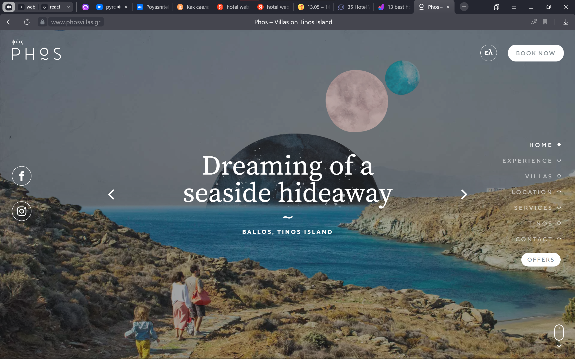Рисунок 1.1 - Сайт Phos Villas'

* [Conscious Hotels - это сеть эко-отелей по всему Амстердаму. На веб-сайте этой сети много информации, поэтому он должен позволять пользователю быстро находить то, что для него наиболее важно. И это именно то, чего достигает дизайн веб-сайта отеля с помощью некоторых хорошо продуманных дизайнерских приемов.](https://www.conscioushotels.com/)

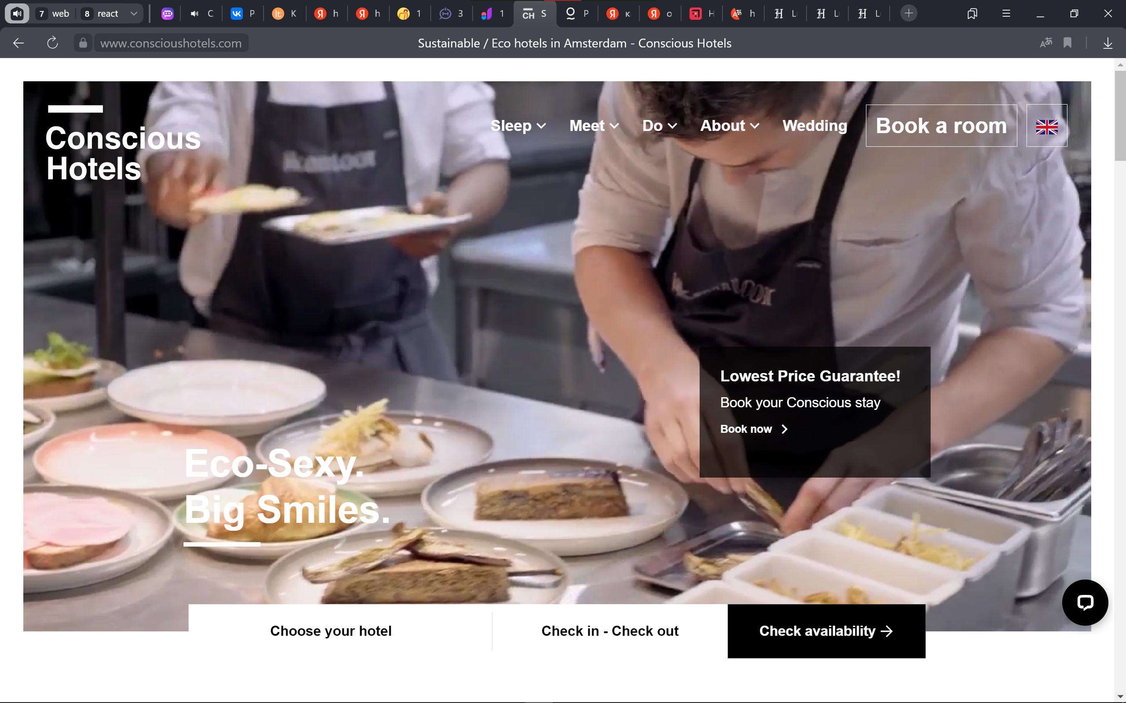Рисунок 2.2 - Сайт Conscious Hotels

# Hotels.com это пример сайта с неплохим дизайном, но этот дизайн не воспринимается пользователем, ввиду отсутствия разделения сайта на секции. Пользователь видит нагромождение текста и картинок, что сложно воспринимается глазом.

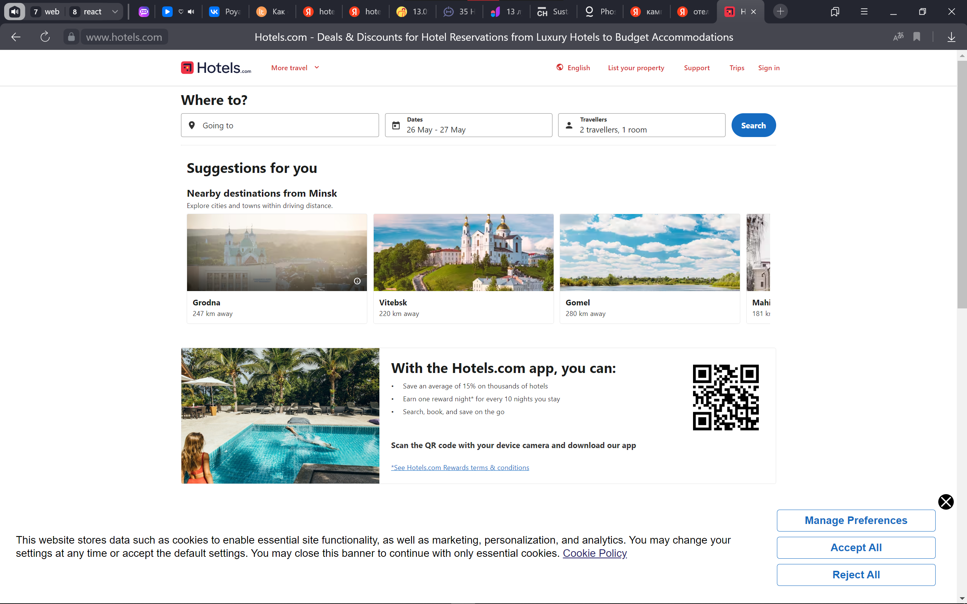Рисунок 1.3 - Hotels.com

# 1.2 Техническое задание

Данная курсовая работа является проектом по созданию веб-сайта, который является сайтом по бронированию комнат отеля Luxury Hotel. На сайте будет размещена информация об удобствах и возможностях отеля, новостях а также отзывах клиентов.

Целями сайта являются:

-ознакомить пользователя с возможностями отеля;

-ознакомить пользователя с доступными номерами в отеле;

-дать возможность пользователю зарезервировать номер;

-дать возможность узнать о времени работы сервисов отеля.

Веб-сайт предназначен и нацелен на тех пользователей, которых интересует возможность отдохнуть в хорошем отеле с отличным сервисом.

Исполнитель обязуется выполнить минимальное наполнение сайта, которое позволит начать эксплуатацию сайта заказчиком. В обязанности исполнителя входит: создание макета и разработка дизайна с помощью FIGMA, разработка веб-сайта с использованием HTML, создание внешнего оформления с помощью CSS и SASS, разработка контента веб-сайта на XML и создание адаптивной верстки сайта для всех типов устройств.

Данный программный продукт реализуется с помощью: HTML, CSS, SASS, JavaScript, XML.

При разработке будут использоваться приложения: FIGMA, Visual Studio Code.

Сайт размещен в репозитории GitHub, по следующей ссылке <https://github.com/SlavaKuntsov>, а также размещен на на GitHub Pages по следующей ссылке

<https://slavakuntsov.github.io/LuxuryHotel/pages/main.html>, с возможностью просмотра на телефонов.

Структуру сайта можно увидеть на рисунке 1.4

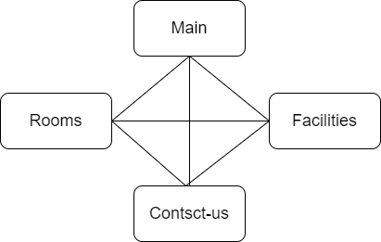Рисунок 1.4 - Структура веб-сайта

Весь сайт выполнен на английском языке для удобства так как нацелен на иностранную аудиторию. Шапка сайта – это навигационное меню, которое содержит ссылки на другие страницы «Rooms», «Facilities », «Contact-Us» и «Home» осуществляет переход на главную страницу сайта. Также в левом углу навигационного меню находится блок с полным названием сайта.

На странице «Home» под навигационным меню располагается обложка сайта и ссылка на страницу «Rooms», для возможности быстрого получения информации клиентом. Также секции с плюсами отеля и причин почему пользователь должен выбрать этот отель. Кроме того ниже расположились блоки с ссылками на остальные страницы, блоком «About Us» и рейтингом отеля по отзывам.

В подвале сайта размещается блок с контактами отеля, ссылки на страницу «Contact-Us», ссылки на соцсети отеля, а также возможно подписать на рассылку новостей отеля.

На странице «Rooms» располагаются все возможные номера с выбором дат и других опций. На этой странице присутсвует возможность зарезервировать номер.

Страница «Contact-Us» содержит информацию о данных отеля и местоположении, а также возможность отправить email сообщение администрации отеля.

# 1.3. Постановка задач программного продукта.

Основными задачами курсового проекта являются:

- разработать оригинальный макет сайта;

- наполнить сайт информацией по теме;

- разработать структуру веб-сайта;

- создать контент сайта на XML;

- протестировать веб-сайт;

- разработать руководство пользователя.

# 1.4. Выбор средств реализации программного продукта.

Сайт разрабатывается с помощью редактора кода Visual Studio Code. VS Code — редактор исходного кода, разработанный Microsoft для Windows, Linux и macOS. Позиционируется как «лёгкий» редактор кода для кроссплатформенной разработки веб— и облачных приложений. Включает в себя отладчик, инструменты для работы с Git, подсветку синтаксиса.

При создании сайта и его функционала будут использованы HTML, CSS, SASS, JavaScript и XML.

HTML — стандартизированный язык разметки документов. Большинство веб—страниц содержат описание разметки на языке HTML. Язык HTML интерпретируется различными браузерами, что делает его лидером среди других языков разметки.

CSS — набор параметров форматирования, который применяется к элементам документа, чтобы изменить их внешний вид. Зачастую возможностей HTML для оформления элементов сайта не хватает, поэтому CSS становится мощным инструментом для реализации дизайна.

SASS — это метаязык на основе CSS, предназначенный для увеличения уровня абстракции CSS-кода и упрощения файлов каскадных таблиц стилей.

XML (eXtensible Markup Language) — язык разметки, созданный для хранения, транспортировки и обмена данными между различными системами. XML — это не исполняемый код, а язык описания данных

В браузере для JavaScript доступно всё, что связано с манипулированием веб-страницами, взаимодействием с пользователем и веб-сервером.

# 1.5. Вывод.

В ходе работы над разделом «Обзор технических методов» был выявлен основной функционал программного продукта: фиксированная шапка сайта с логотипом и навигационным меню, адаптивная афиша.

Кроме того, были рассмотрены средства реализации программного продукта, такие как языки разметки, а также редактор кода VS Code. Все вышеперечисленные пункты понадобятся для достижения поставленной задачи, а также для создания в дальнейшем качественного продукта.

# 2. Макетирование страниц веб-сайта.

# 2.1. Выбор способа верстки.

Когда веб-ресурсы имеют фиксированную ширину, их неудобно использовать на некоторых дисплеях. Сайт может не влезать в окно или, наоборот, быть слишком маленьким. Поэтому было принято решение реализовать адаптивную верстку веб-сайта с использованием медиа-запросов. Для страниц сайта и его некоторых элементов применялась технология CSS Flexbox. CSS Flexbox — это технология для создания сложных гибких макетов за счёт правильного размещения элементов на странице. Технология flexbox применялась из-за ее возможности делать все блоки «резиновыми». Элементы могут сжиматься и растягиваться по заданным правилам, занимая нужное пространство.

Исходя из выбора способа верстки были расположены все основные элементы веб-сайта.

# 2.2. Выбор стилевого оформления.

Макет веб-сайта можно увидеть в приложении A.

Одной из ключевых составляющих успеха веб-сайта является его грамотный и функциональный дизайн. Для создания стилевого оформления веб-страницы было выбрано популярное минималистическое направление, которое основывается на акцентировании внимания на контенте, а не на оформлении. Такой стиль позволяет новым пользователям быстро и легко ориентироваться на сайте и быстро находить интересующие их разделы.

На сайте отсутствуют лишние детали, такие как боковые панели и реклама, которые могут загромождать веб-сайт. Многочисленные визуальные эффекты могут нагружать глаз, поэтому была выбрана библиотека Gsap, позволяющая сделать плавный скролл страниц, а также на странице «Home» были использованы анимации поялвения блоков для более красивой визуальной составляющей сайта.

Большинство изображений на веб-сайте выдержаны в одном стиле. Они демонстрируют пользователю фото, которые связаны с демонстрацией реальных изображений отеля и мест где клиент сможет отдохнуть.

Была использована цветовая палитра, предоставленная на рисунке 2.1.

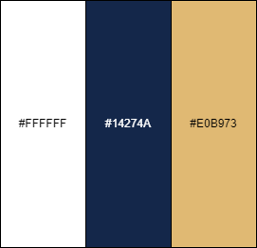Рисунок 2.1 ­– Цветовая палитра веб-сайта

При разработке дизайна сайта главной задачей является соответствие его тематическому направлению. Все элементы внешнего оформления сайта должны быть подчинены единой цели - передаче основной идеи сайта и тематики размещаемой на нем информации потенциальному посетителю.

# 2.3. Выбор шрифтового оформления.

Выбор шрифта это один из самых важных этапов в разработке дизайна. Он демонстрирует целостность сайта, а также отражает основную тематику. В данном проекте используется два шрифта: «EB Garamond» и «Montserrat». Пример использование шрифтов» можно увидеть на рисунке 2.2

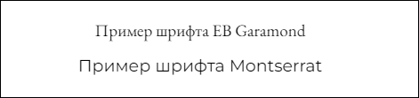Рисунок 2.2 ­– Примеры шрифтов сайта

Так как это не встроенный шрифт, то для подключения использовалось правило @import с файле global.css, который подключен в head каждой страницы. Подключение шрифта продемонстрировано на рисунке 2.3

|  |
| --- |
| @import url('https://fonts.googleapis.com/css2?family=EB+Garamond:ital,wght@0,400;0,500;0,600;0,700;0,800;1,400;1,500;1,600;1,700;1,800&display=swap');  @import url('https://fonts.googleapis.com/css2?family=Montserrat:ital,wght@0,100;0,200;0,300;0,400;0,500;0,600;0,700;0,800;0,900;1,100;1,200;1,300;1,400;1,500;1,600;1,700;1,800;1,900&display=swap');  // font-family: 'EB Garamond', serif;  // font-family: 'Montserrat', sans-serif; |

Рисунок 2.3 ­– Подключение шрифтов

# 2.4. Разработка логотипа.

Логотип играет важную роль для любой компании. Он должен притягивать взгляд, быть запоминающимся, хорошо смотреться в любом размере, и, что не менее важно, он должен быть современным. Логотип для данного программного продукта разрабатывался в программе Figma. Он продемонстрирован на рисунке 2.4.

Рисунок 2.4 - Логотип веб-сайта

Была использована буква «H», потому что это первая буква слова «Hotel», так как это первое что приходит человеку в голову когда он задумывается об отеле. Выбран достаточно витиеватый шрифт для большей оригинальности и для более высокой вероятности запомнить что то необычное, например этот шрифт.

С помощью этого логотипа была оформлена вкладка сайта в браузере, что видно на рисунке 2.5

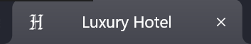Рисунок 2.5 ­– Пример использования логотипа в браузере

Она была подключена таким образом. Подключение представлено на рисунке 2.6.

Рисунок 2.6 ­– Подключение иконки логотипа

|  |
| --- |
| **<link *rel*="icon" *href*="../img/other/letter-h.png">** |

# 2.5. Разработка пользовательских элементов.

На сайте разработано появление некоторых блоков при помощи анимации CSS, а также функций отслеживания скролла в JS. Пример расположения таких блоков предоставлен на рисунке 2.7

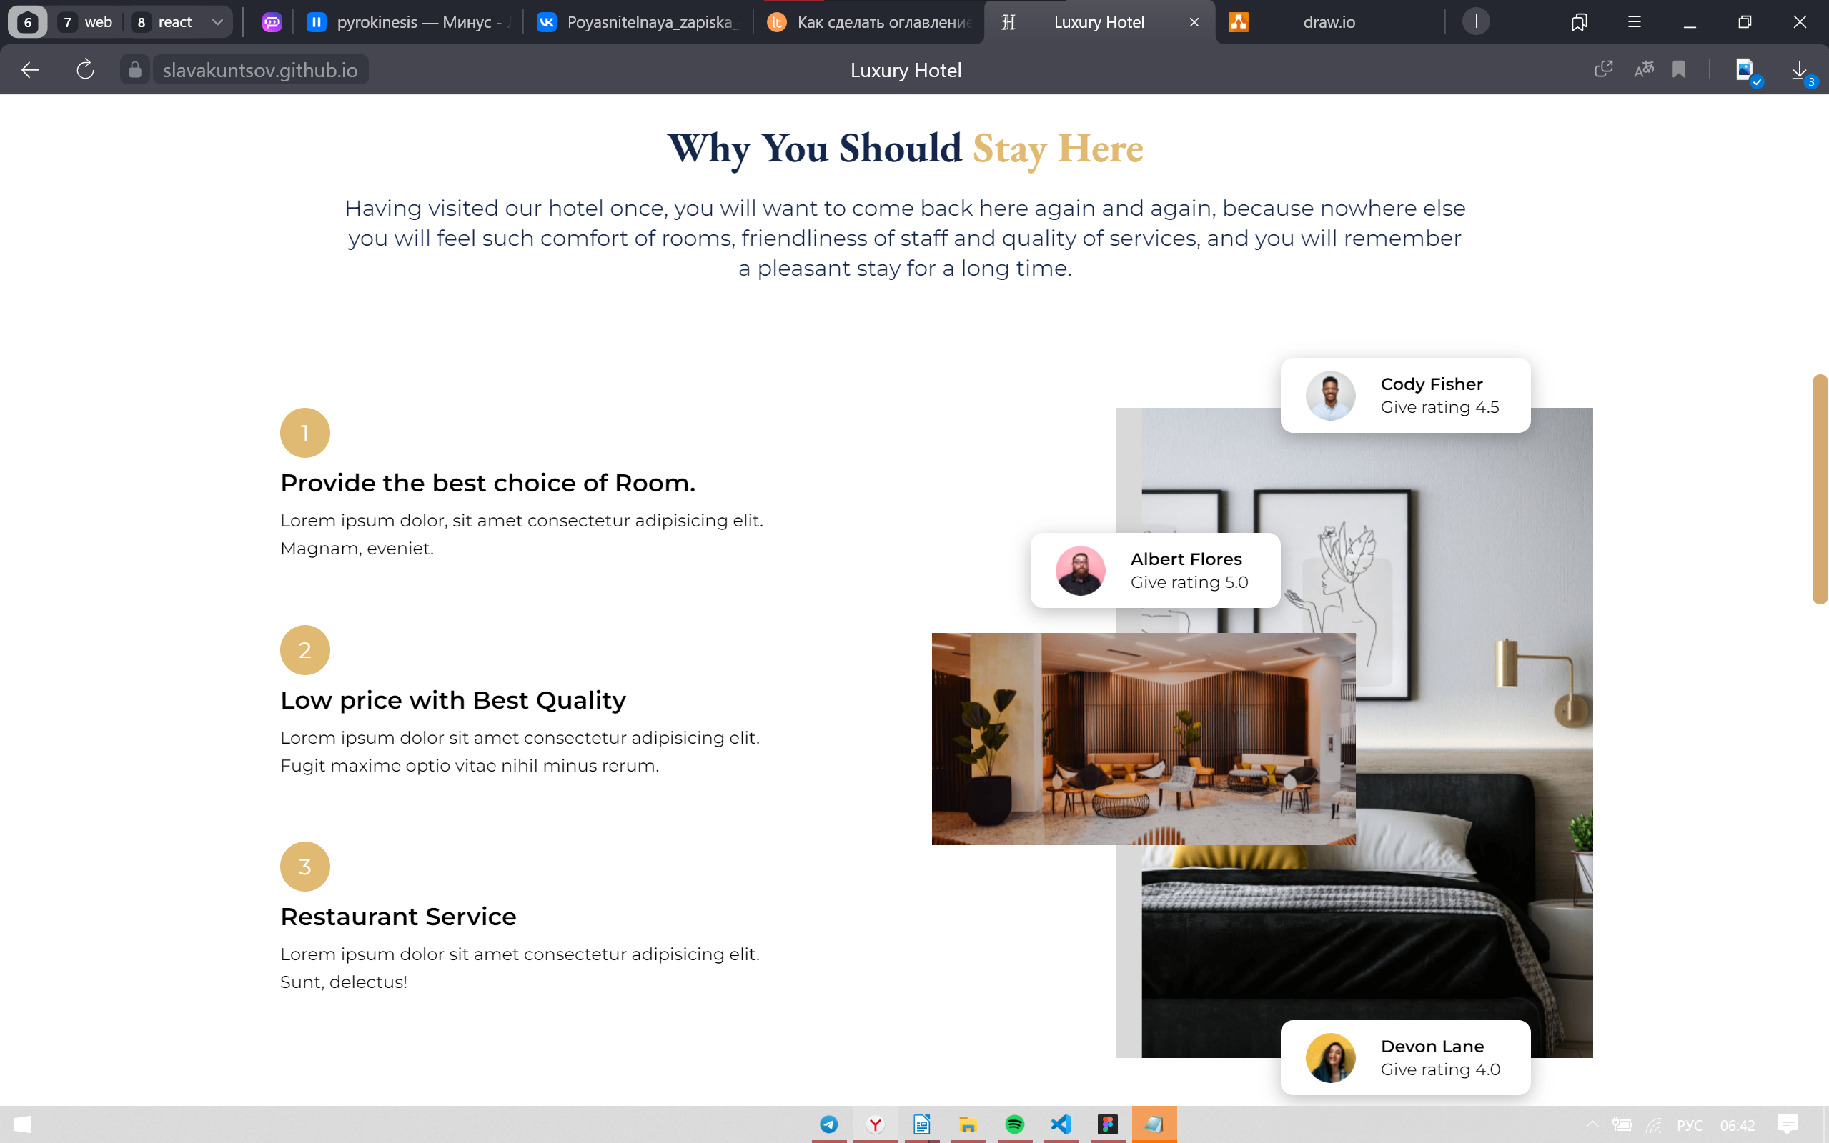Рисунок 2.7 ­– Пример блоков с анимацией

На веб-сайте размещены несколько модальных окон. Модальные окна используются для формы заполнения заказа номера на страницe «Rooms», которая появляется при заполнении всех полей и нажатии на кнопку «Reserve». Пример формы можно увидеть на рисунке 2.8

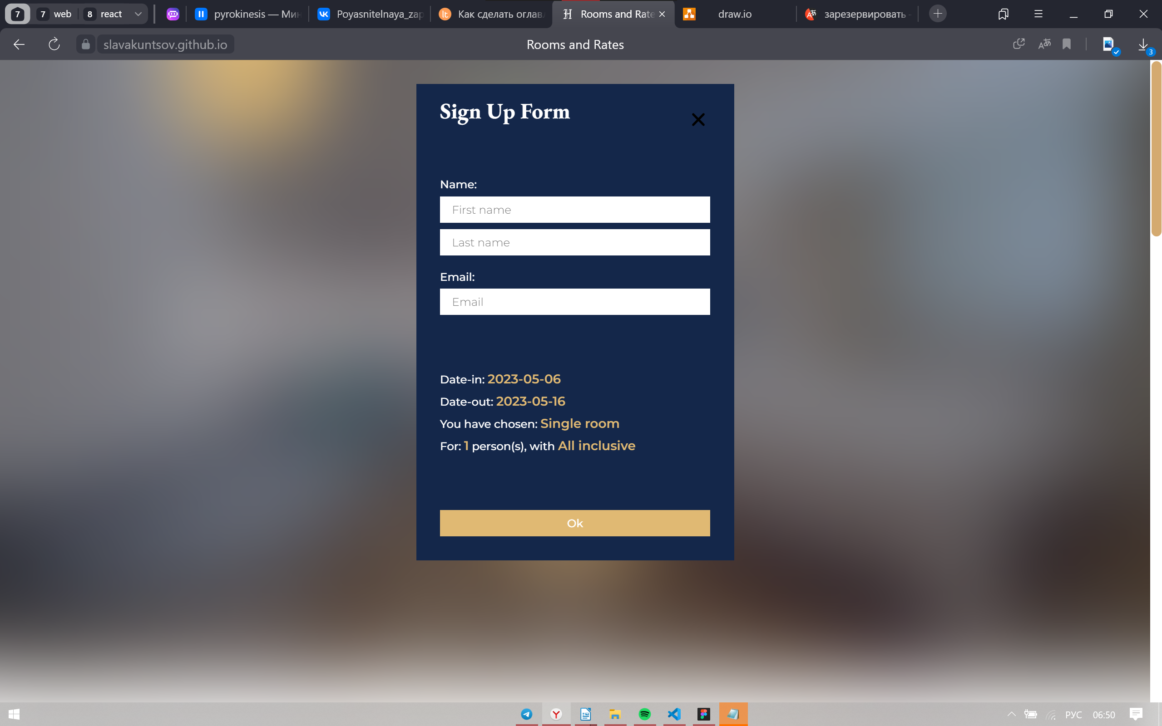

Кроме этого были сделаны карточки услуг отеля с возможностью отображения времени работы на задней стороне карточки при клике на нее. Реализовано при помощи CSS и JS. Пример карточек можно увидеть на рисунках 2.9 и 2.10

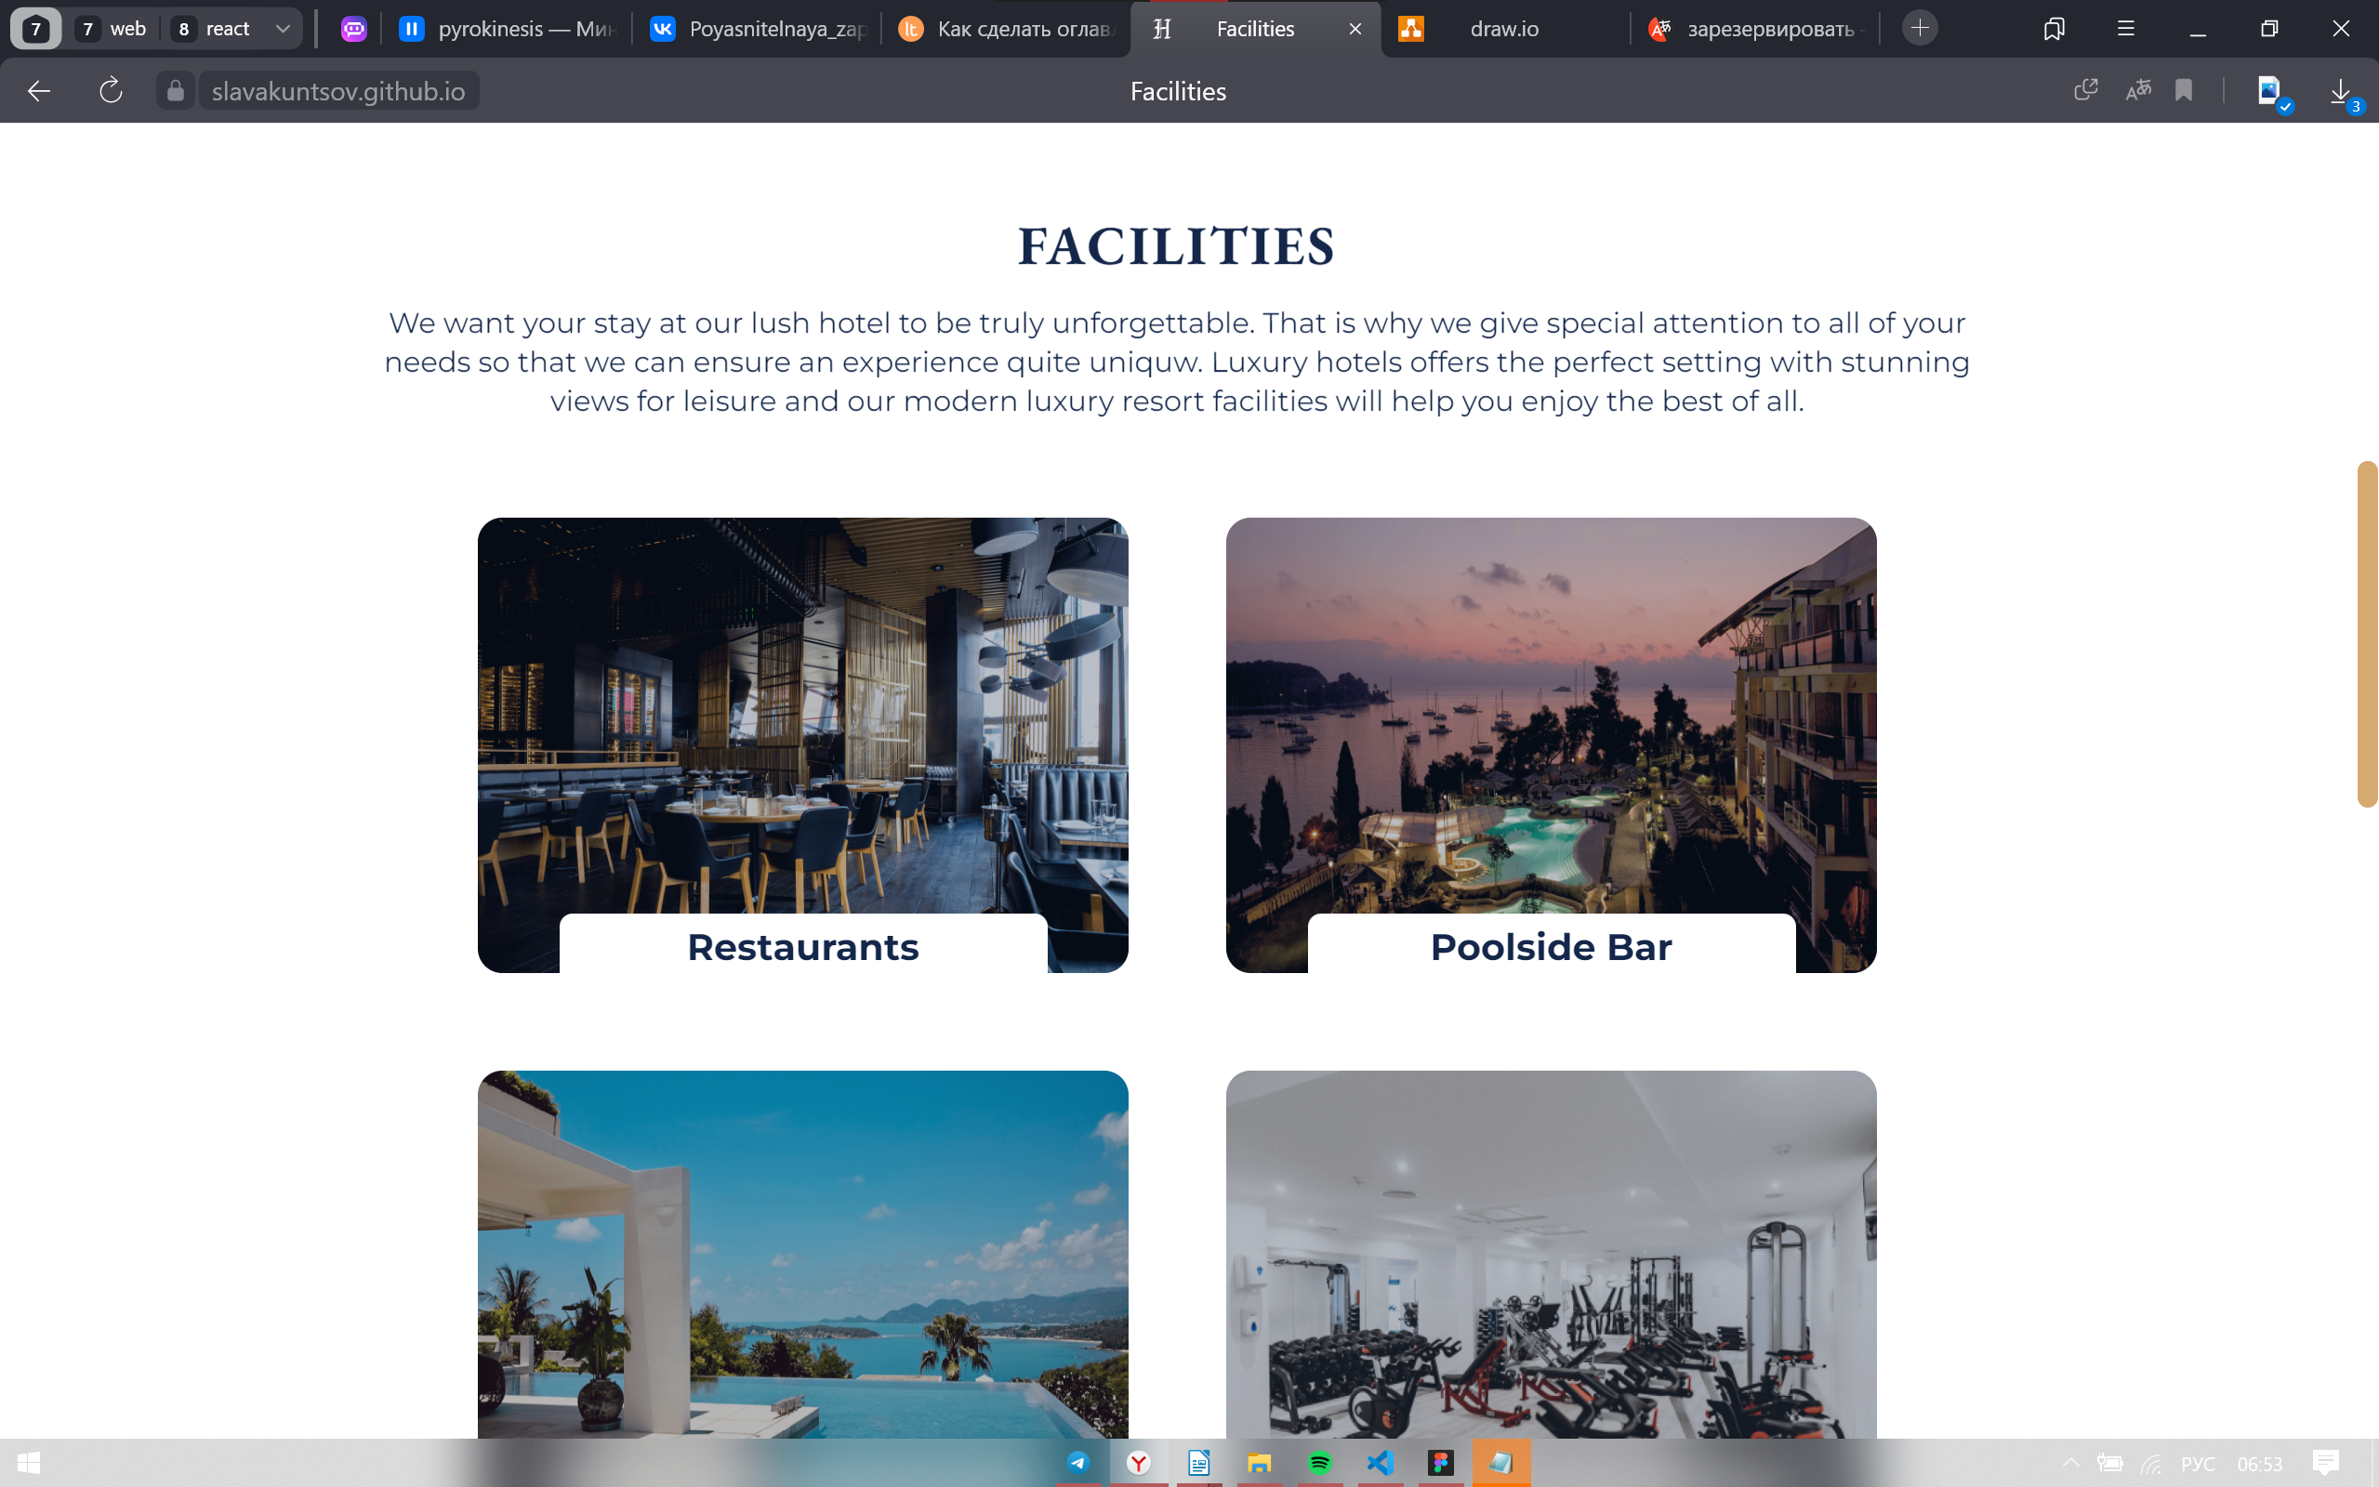Рисунок 2.9 - Карточки услуг в 1 положении

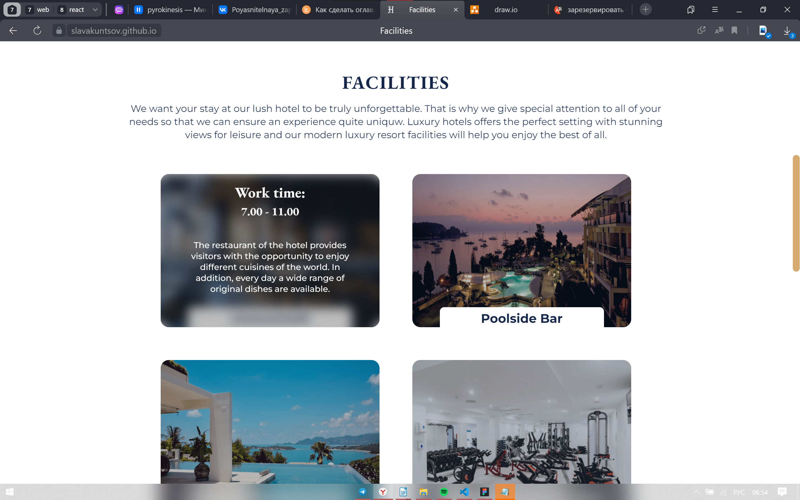Рисунок 2.10 - Карточки услуг во 2 положении

**2.6. Разработка эффектов .**

На веб-сайте для плавной анимации скролла был использован GSAP (The GreenSock Animation Platform) — это набор инструментов для реализации анимации любого уровня сложности с помощью JavaScript. Подключение и внедрение в проект видно на рисунках 2.11 и 2.12

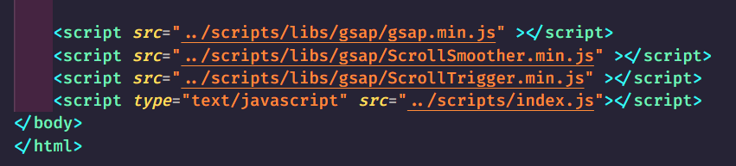Рисунок 2.11 - Подключение модулей Gsap в HTML

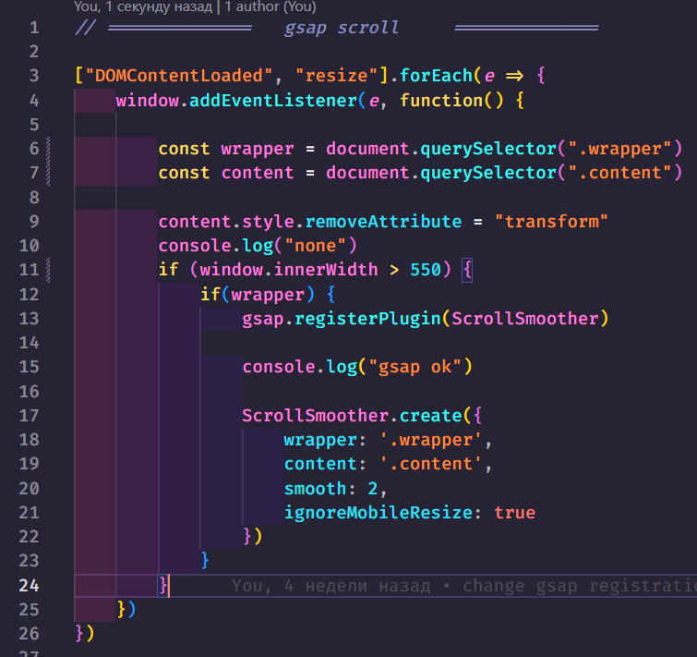Рисунок 2.12 - Создание плавной анимации скролла при экране более 550px

# При скролле также плавно появляются блоки на главной странице «Home».

Пример видно на рисунках 2.13 и 2.14.

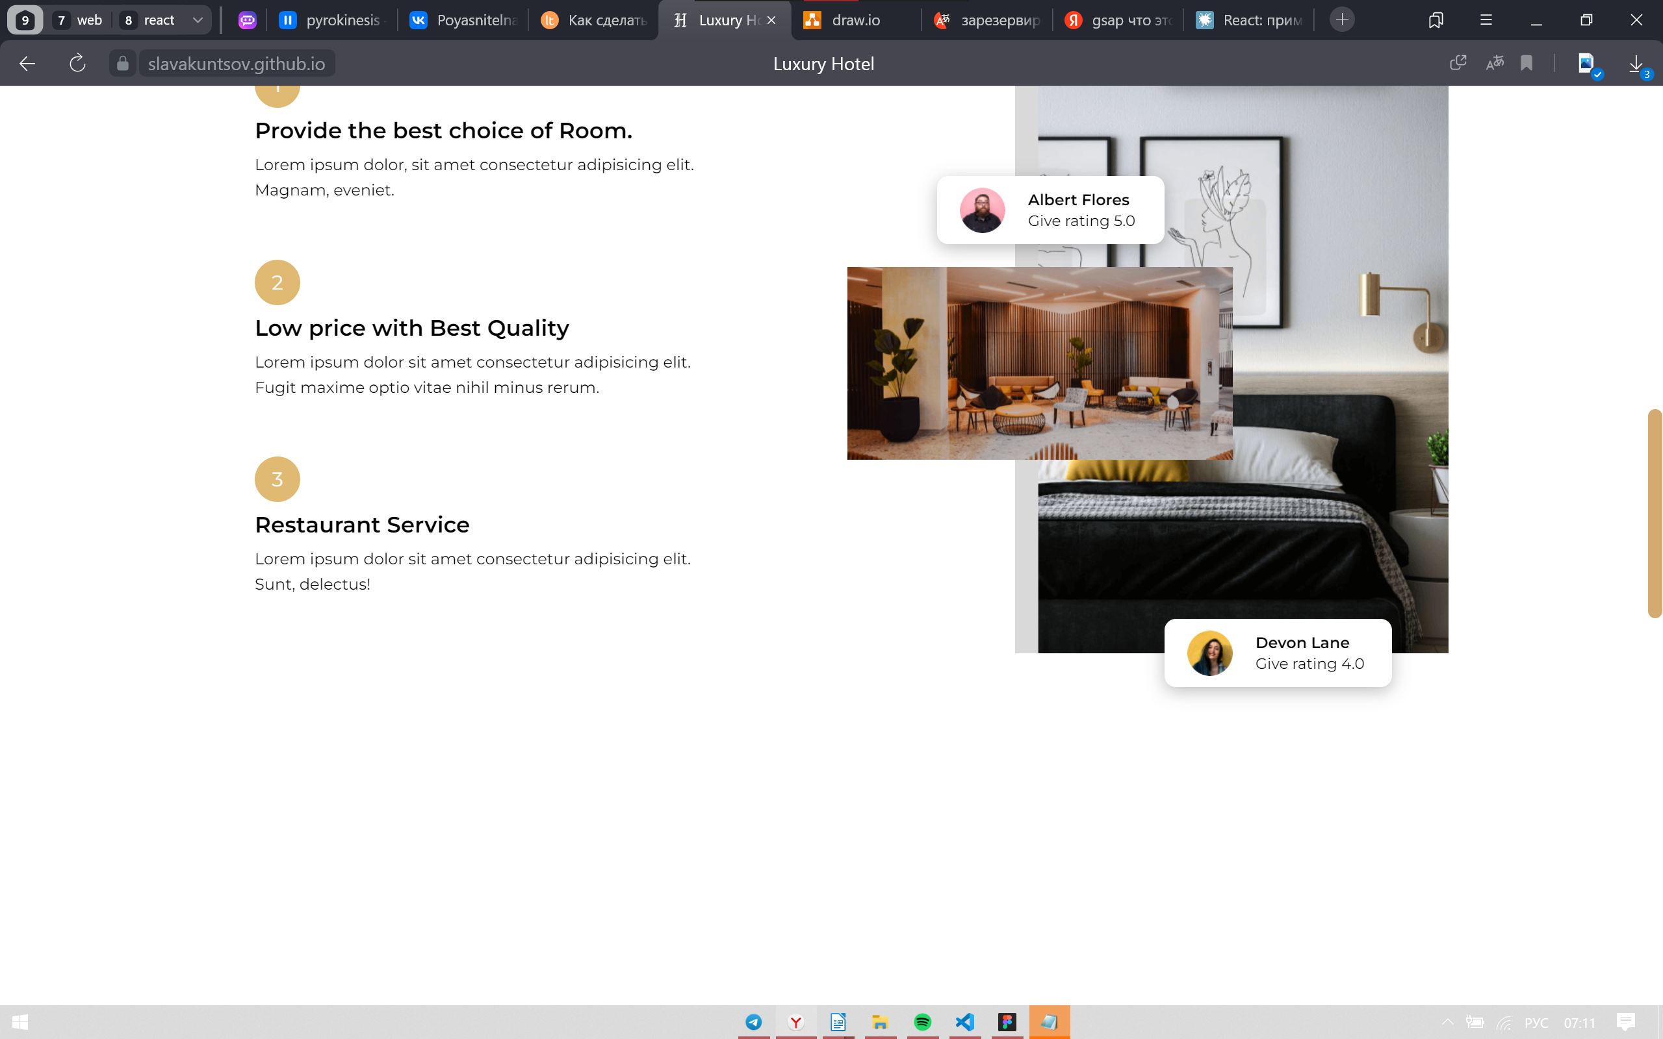Рисунок 2.13 - пустое место снизу viewport страницы

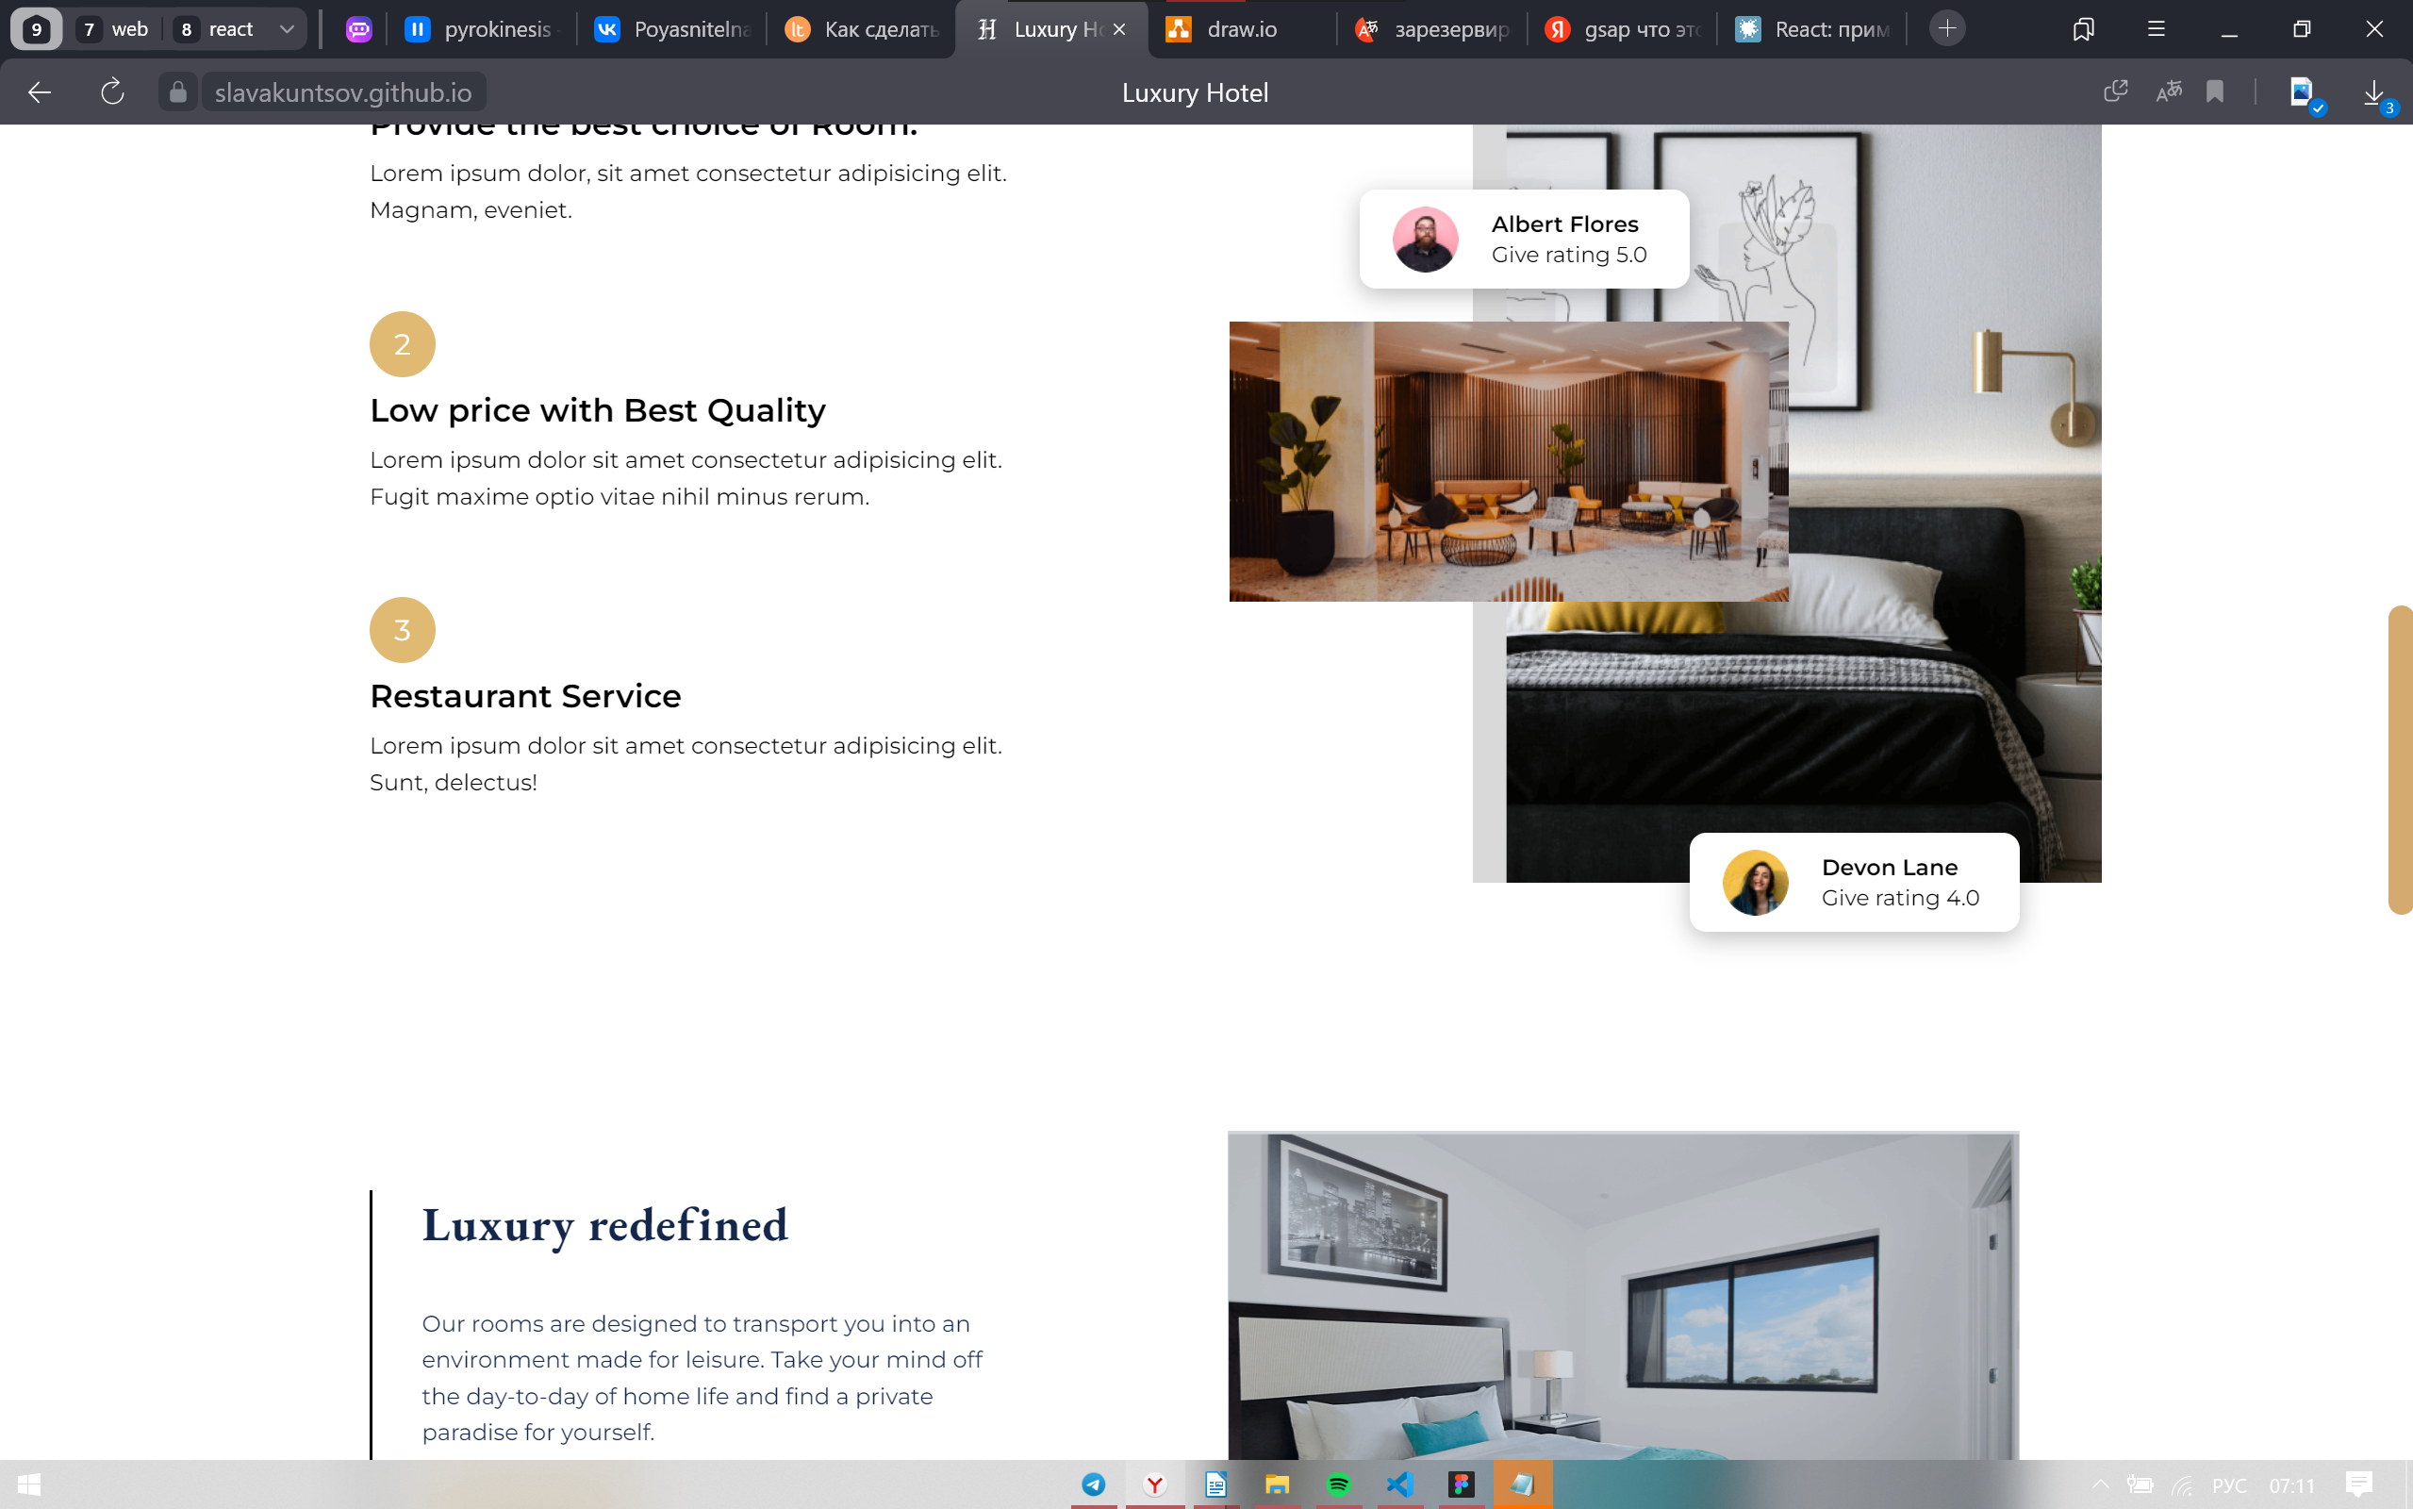Рисунок 2.14 - появление блока через несколько px при прокрутке

Такая анимация присутствует только на главной странице «Home», ввиду отсутствия подходящих блоков на других страницах.

На странице «Rooms» при незаполненных input и нажатии на кнопку «Reserve», будет проигрываться анимация покачивая кнопки и изменения цвета а желтого на красный. Это видно на рисунках 2.15 и 2.16

Рисунок 2.15 - Начальное состояние кнопки

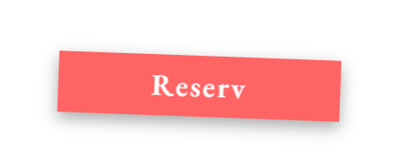Фигура 1.1 - Рисунок 2.16 - изменение состояния кнопки при ошибке

Также на этой странице при выборе номера и при наведении курсора на один из них, остальные карточки номеров будут заблюрены. Код и результат его выполнения видно на рисунках 2.17 и 2.18

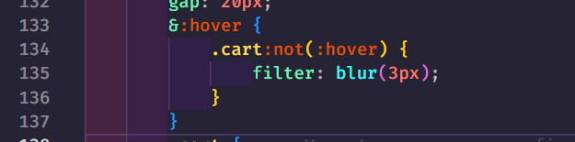Рисунок 2.17 - наложение blur на все карточки кроме той на которой находится курсор

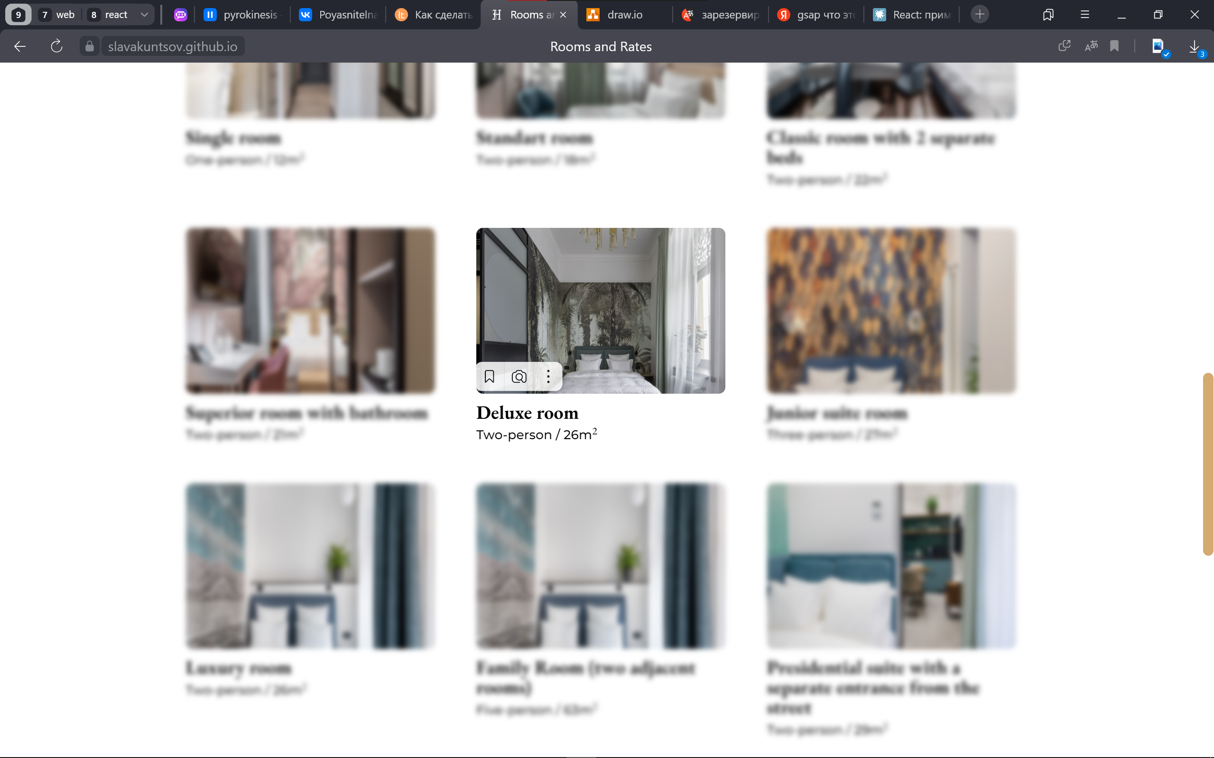Рисунок 2.17 - результат выполнения

На странице «Facilities» присутствует плавная анимация переворота карточки представленная на рисунках 2.9 и 2.10, а также сам код на 2.18

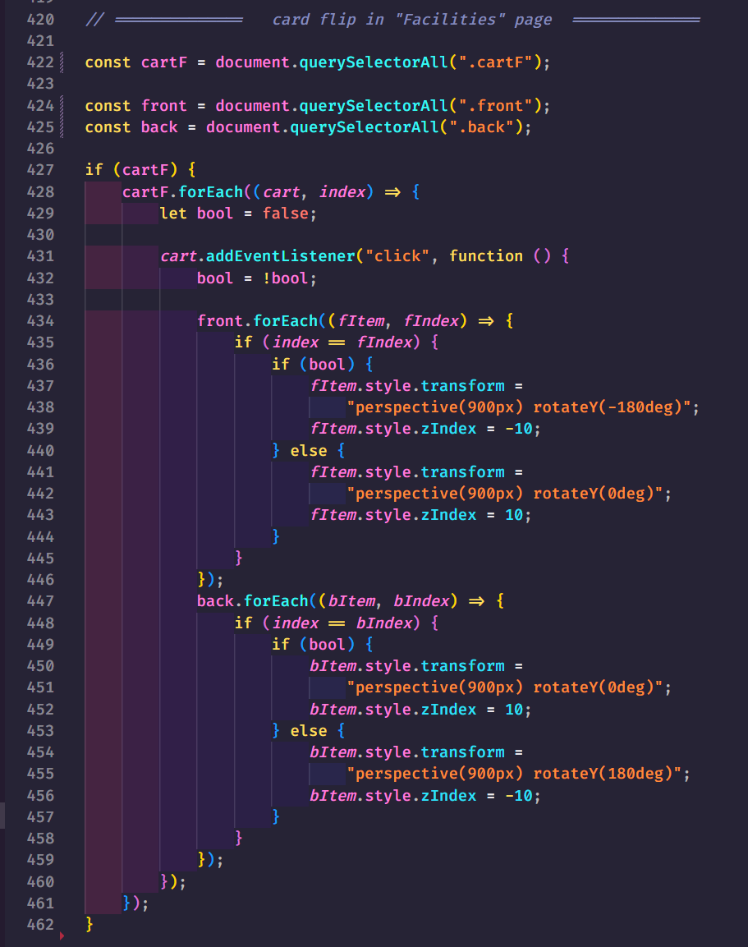Рисунок 2.18 - код для переворота карточек

# 3. Разработка структуры веб-сайта

3.1. Структура HTML-документа.

Весь HTML-документ подразделяется на несколько частей: объявление типадокумента и тег HTML, включающий в себя следующие элементы: головную часть (Head) и тело (Body).

Весь документ содержится в элементе html. Внутри этого элемента документ разделяется на head и body. Элемент html сообщает браузеру, что документ является программным кодом на языке HTML. Все содержимое страницы, включая остальные элементы, находится между открывающим и закрывающим тегами элемента html.

Элемент head – это служебный тег, который содержит в себе всю техническую информацию о веб-странице, а также задает ее заголовок. Эта информация не видна обычному пользователю, но помогает браузерам и поисковым системам работать с данными страницы. В нем могут содержаться такие элементы, как title, base, meta, link, style.

Body содержит все, что мы хотим вывести на веб-странице. Это часть HTML-документа, которая отображается в браузере.

В body были размещены: шапка сайта и навигационное меню, основной контент разделенный на секции и подвал сайта. Так как на каждой странице веб-сайта одинаковые главное меню и футер, то для них использовался одинаковый код, но код используемый для «бургер меню» пришлось повторять в каждом файле для изменения nth-child. Для разработки меню применялись такие семантические теги как header и nav. Для основного контента применялся семантический тег main и section. А для подвала сайта применялся семантический тег footer.

Для размещения элементов на сайте использовался Flexbox. Пример использования представлен на рисунке 3.1.

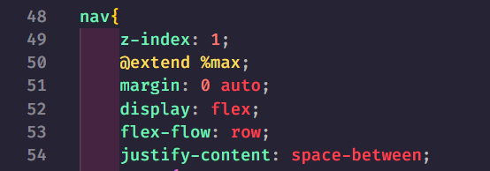Рисунок 3.1 - Пример flexbox верстки

# 3.2. Добавление таблиц стилей Sass и CSS.

Для добавления стилей на сайт использовался Css и препроцессор Sass.

Главными преимуществами Sass (SCSS) перед CSS является прежде всего автоматическая кроссбраузерность при компиляции Sass (SCSS). Наличие вложенности в отличие от CSS. Представлено на рисунке 3.2

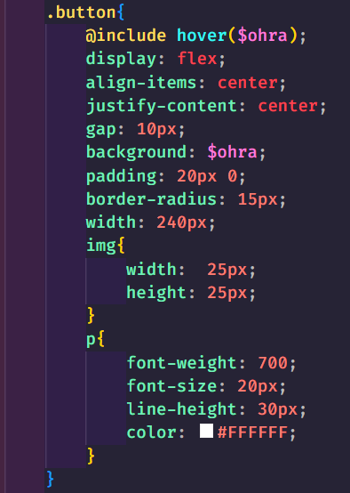Рисунок 3.2 - Использование вложенности в Sass

Также, Sass (SCSS) облегчает применение свойств благодаря переменным и миксинам. Они позволяют один раз создать набор правил, чтобы потом использовать их многократно или смешивать с другими правилами. Переменные начинаются со знака доллара $ и задаются как свойства CSS. Рисунки 3.3 и 3.4

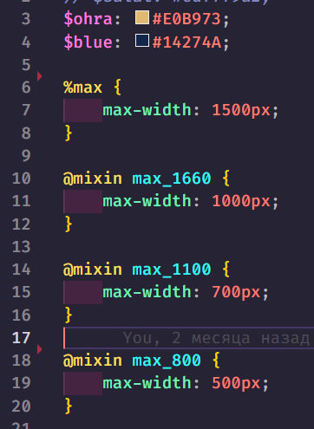Рисунок 3.4 - Использование переменных и миксинов

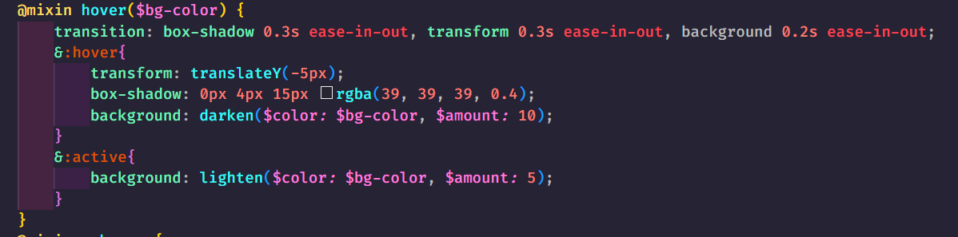Рисунок 3.3 - Использование миксина с аргументами

Кроме Sass, в данном программном продукте используется Css для задания стилей к форме для заказа товара.

Важным моментом в разработке было создание миксина для адаптивного шрифта, без его последущего изменения. В миксин «responsive-font» вводится изначальное(максимальное) значение шрифта и минимальное(мобильное).

Рисуноки 3.5 и 3.6

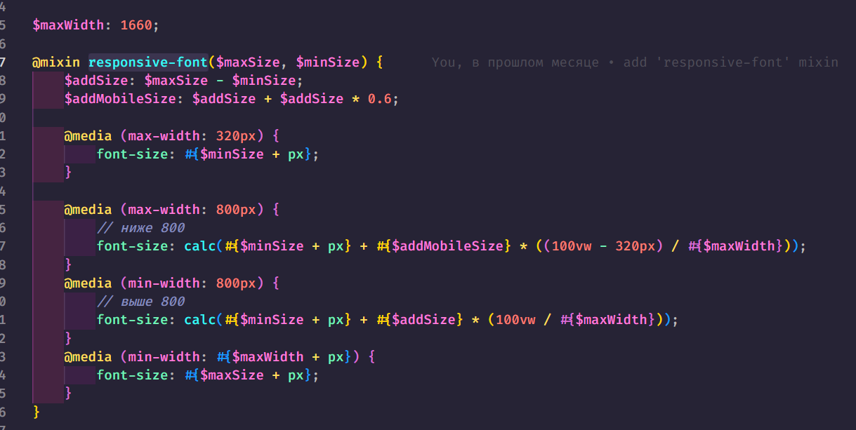Рисунок 3.5 - Демонстрация работы миксина responsive-font

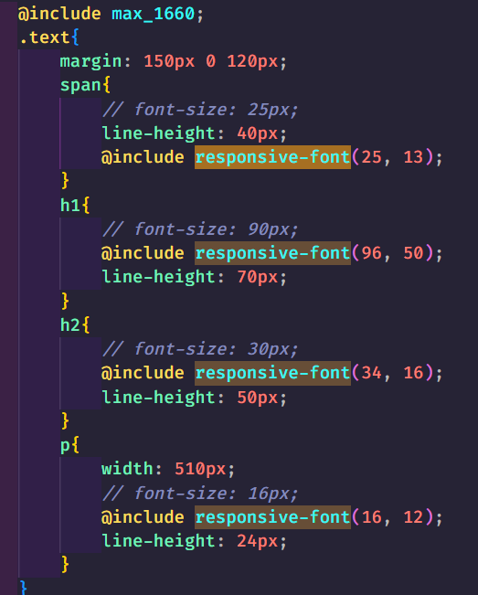Рисунок 3.6 - Применение миксина responsive-font

# 3.3. Использование (SVG).

В процессе выполнения данного курсового проекта было использовано несколько изображений в формате SVG. SVG-изображения могут быть использованы на любых экранах, независимо от разрешения, и всегда будут отображаться одинаково. Формат SVG обычно применяется для создания логотипов, фоновых изображений, кнопок, иконок социальных сетей и т.д.

Для данного проекта SVG использовалось для иконок плюсво отеля, а также для многих других иконок небольшого размера. Рисунок 3.7

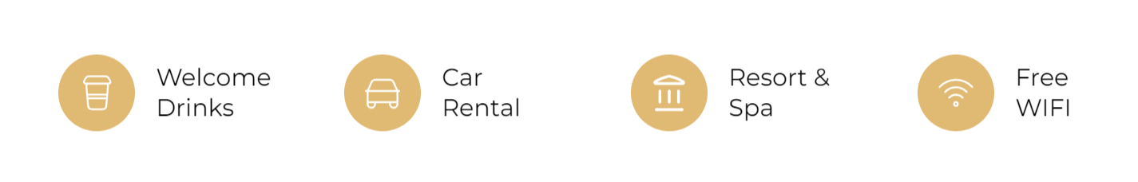Рисунок 3.7 - SVG-иконки

Также SVG использовалось для иконки вкладки сайта. Показано на рисунке 3.8

Рисунок 3.8 ­– Пример использования логотипа в браузере

# 4. Тестирование веб-сайта.

# 4.1. Адаптивный дизайн веб-сайта.

Адаптивность сайта создавалась с использованием медиазапросов. Был разработан дизайн под устройства с любым расрешением. На следущих рисунках представлен адаптив страниц для некоторых разрешений.

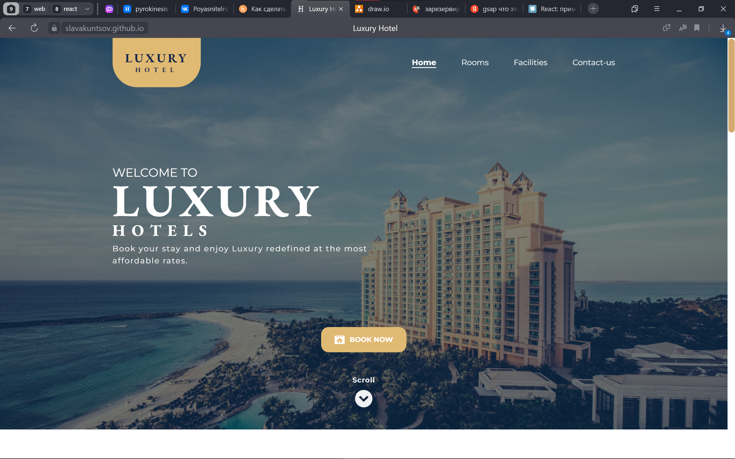

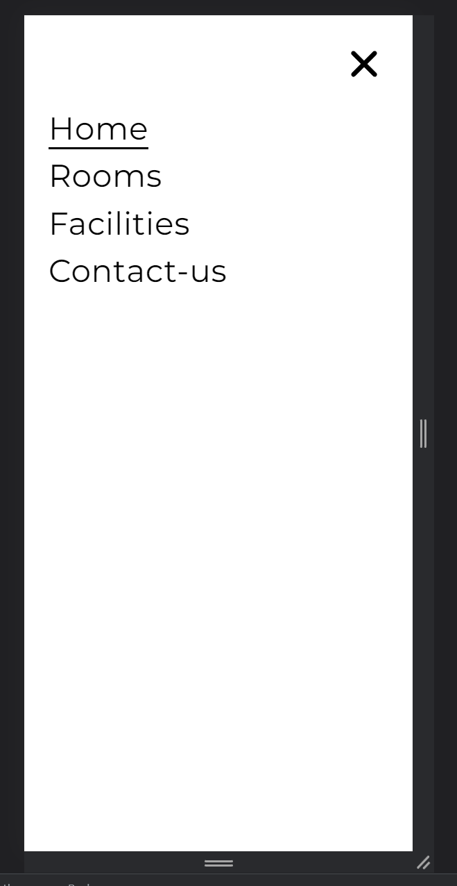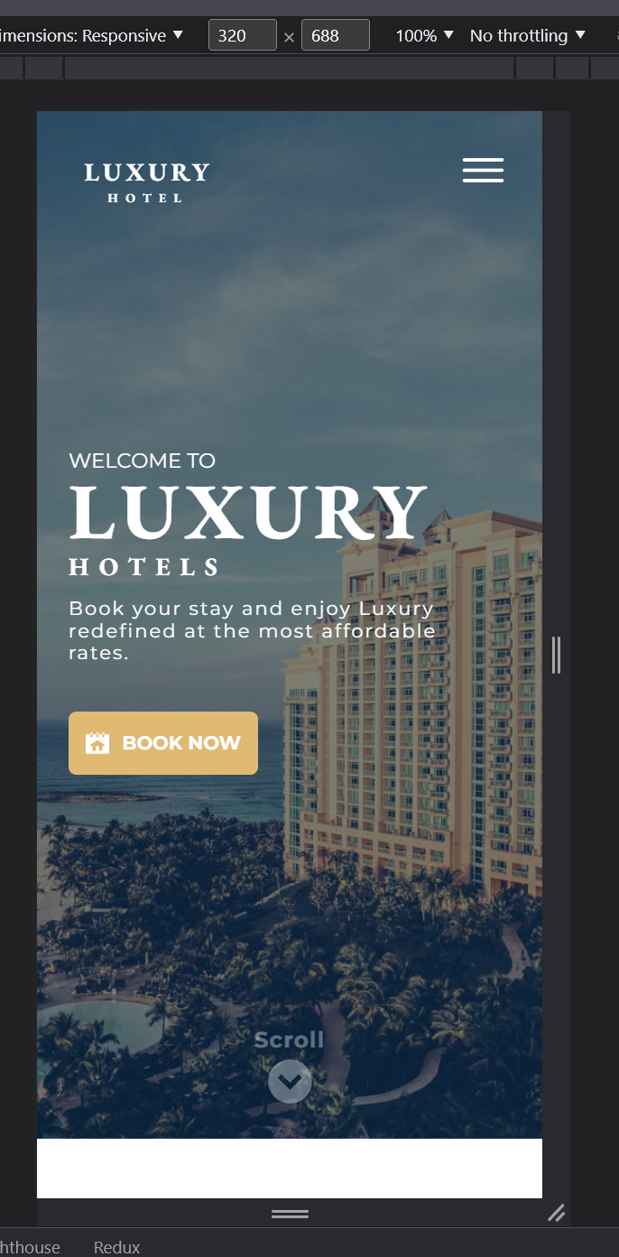

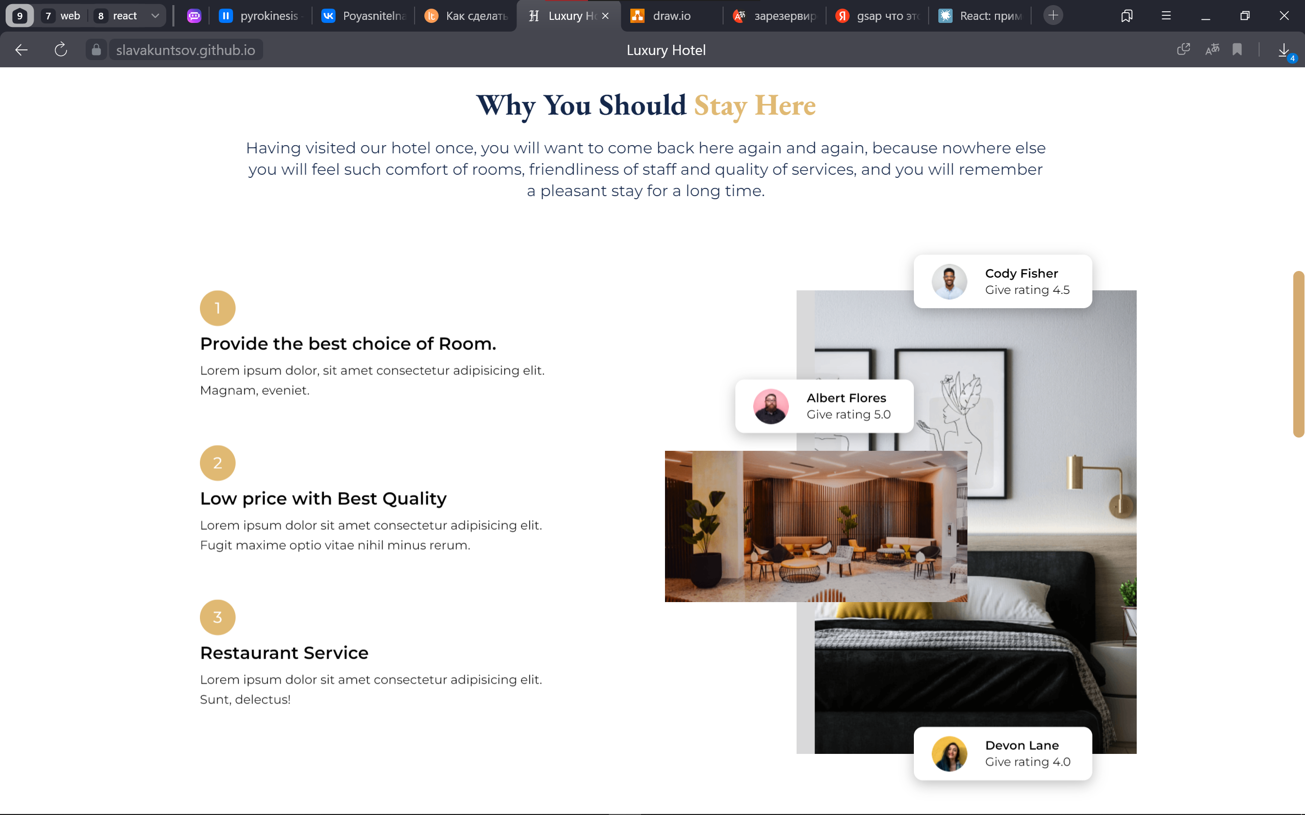

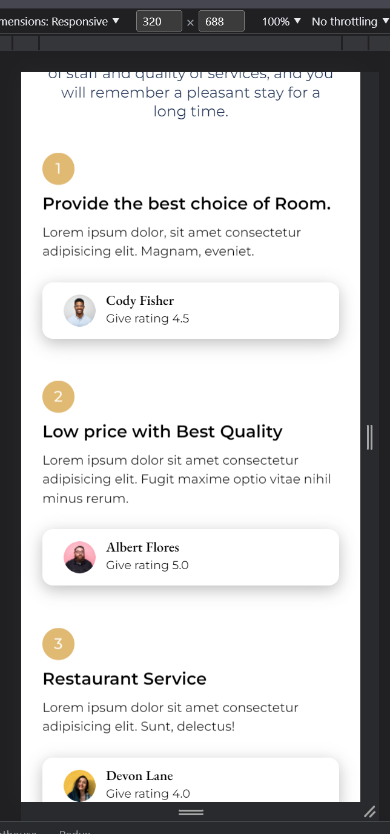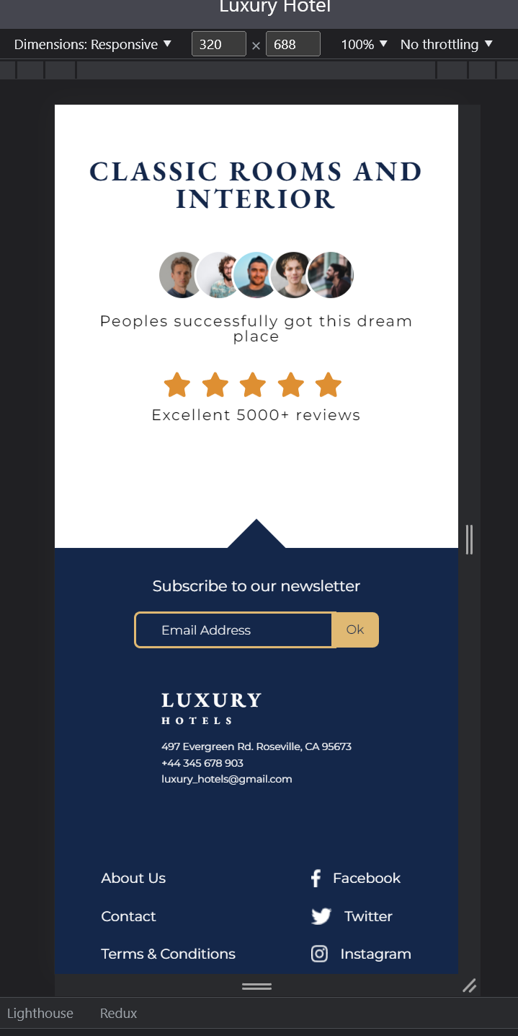

# 4.2. Кроссбрайзерность веб-сайта.

Кроссбраузерность - это способность веб-ресурса отображаться и функционировать одинаково во всех распространенных браузерах без ошибок в верстке и с четкой читабельностью контента. Поскольку разные пользователи используют разные браузеры, верстальщикам может быть сложно создавать веб-сайты, которые будут выглядеть и работать одинаково во всех браузерах, так как не все свойства CSS работают одинаково во всех браузерах.

Чтобы избежать проблем с отображением и функционированием веб-ресурса в разных браузерах, важно уделять особое внимание кроссбраузерности при его разработке. В результате успешного тестирования было обнаружено, что сайт работает корректно и отображается одинаково в таких браузерах, как Microsoft Edge, Google Chrome что можно увидеть на следующих рисунках .

**Google Chrome:**

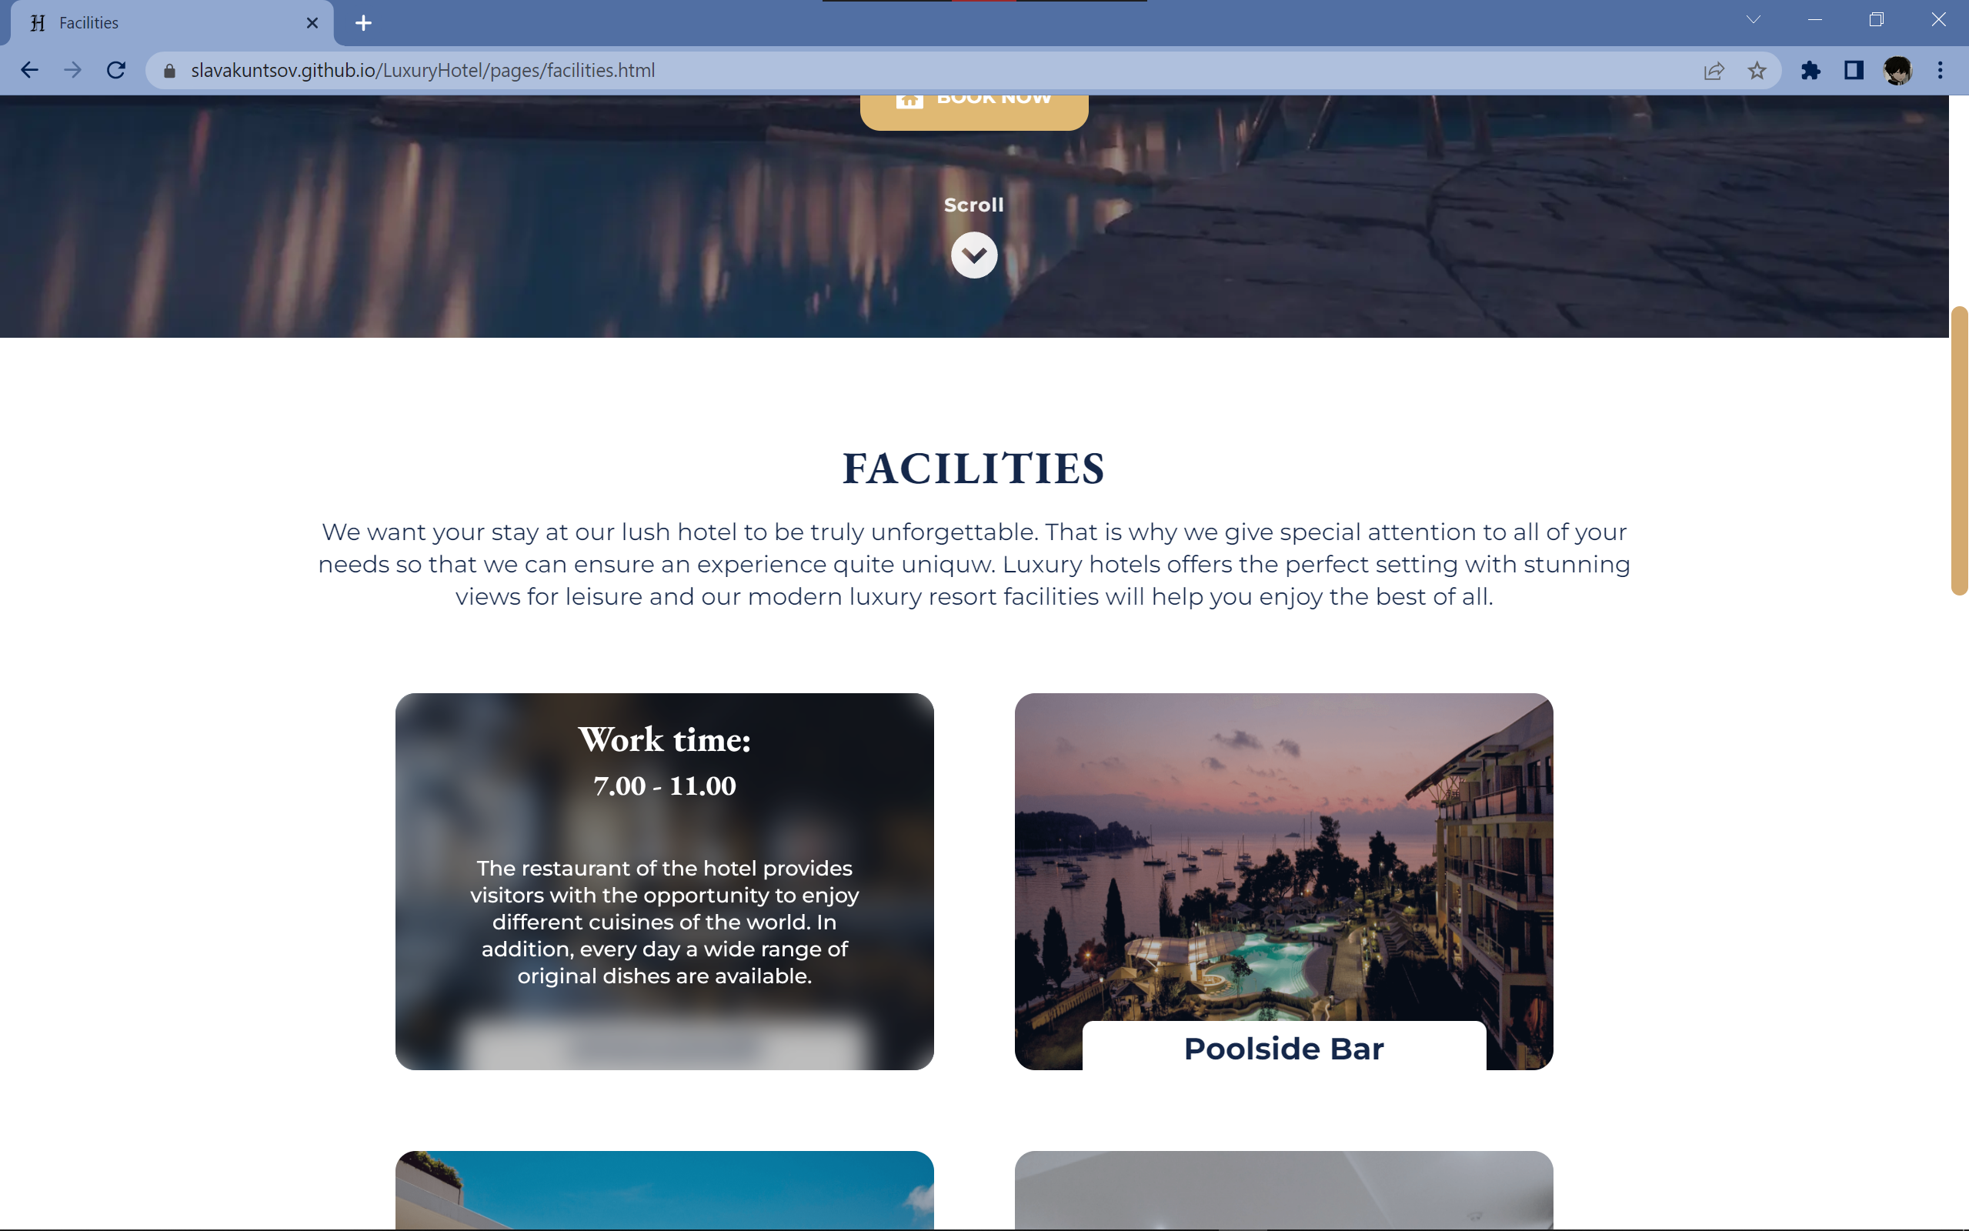

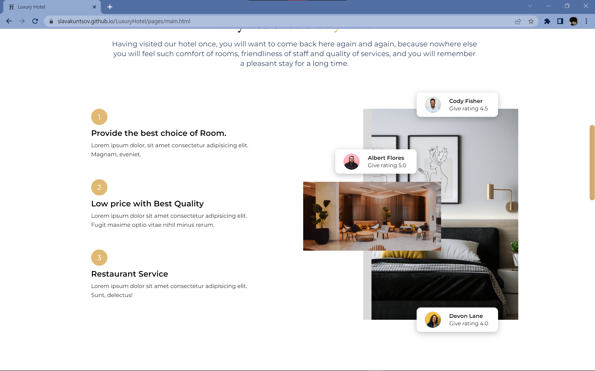

**Microsoft Edge:**

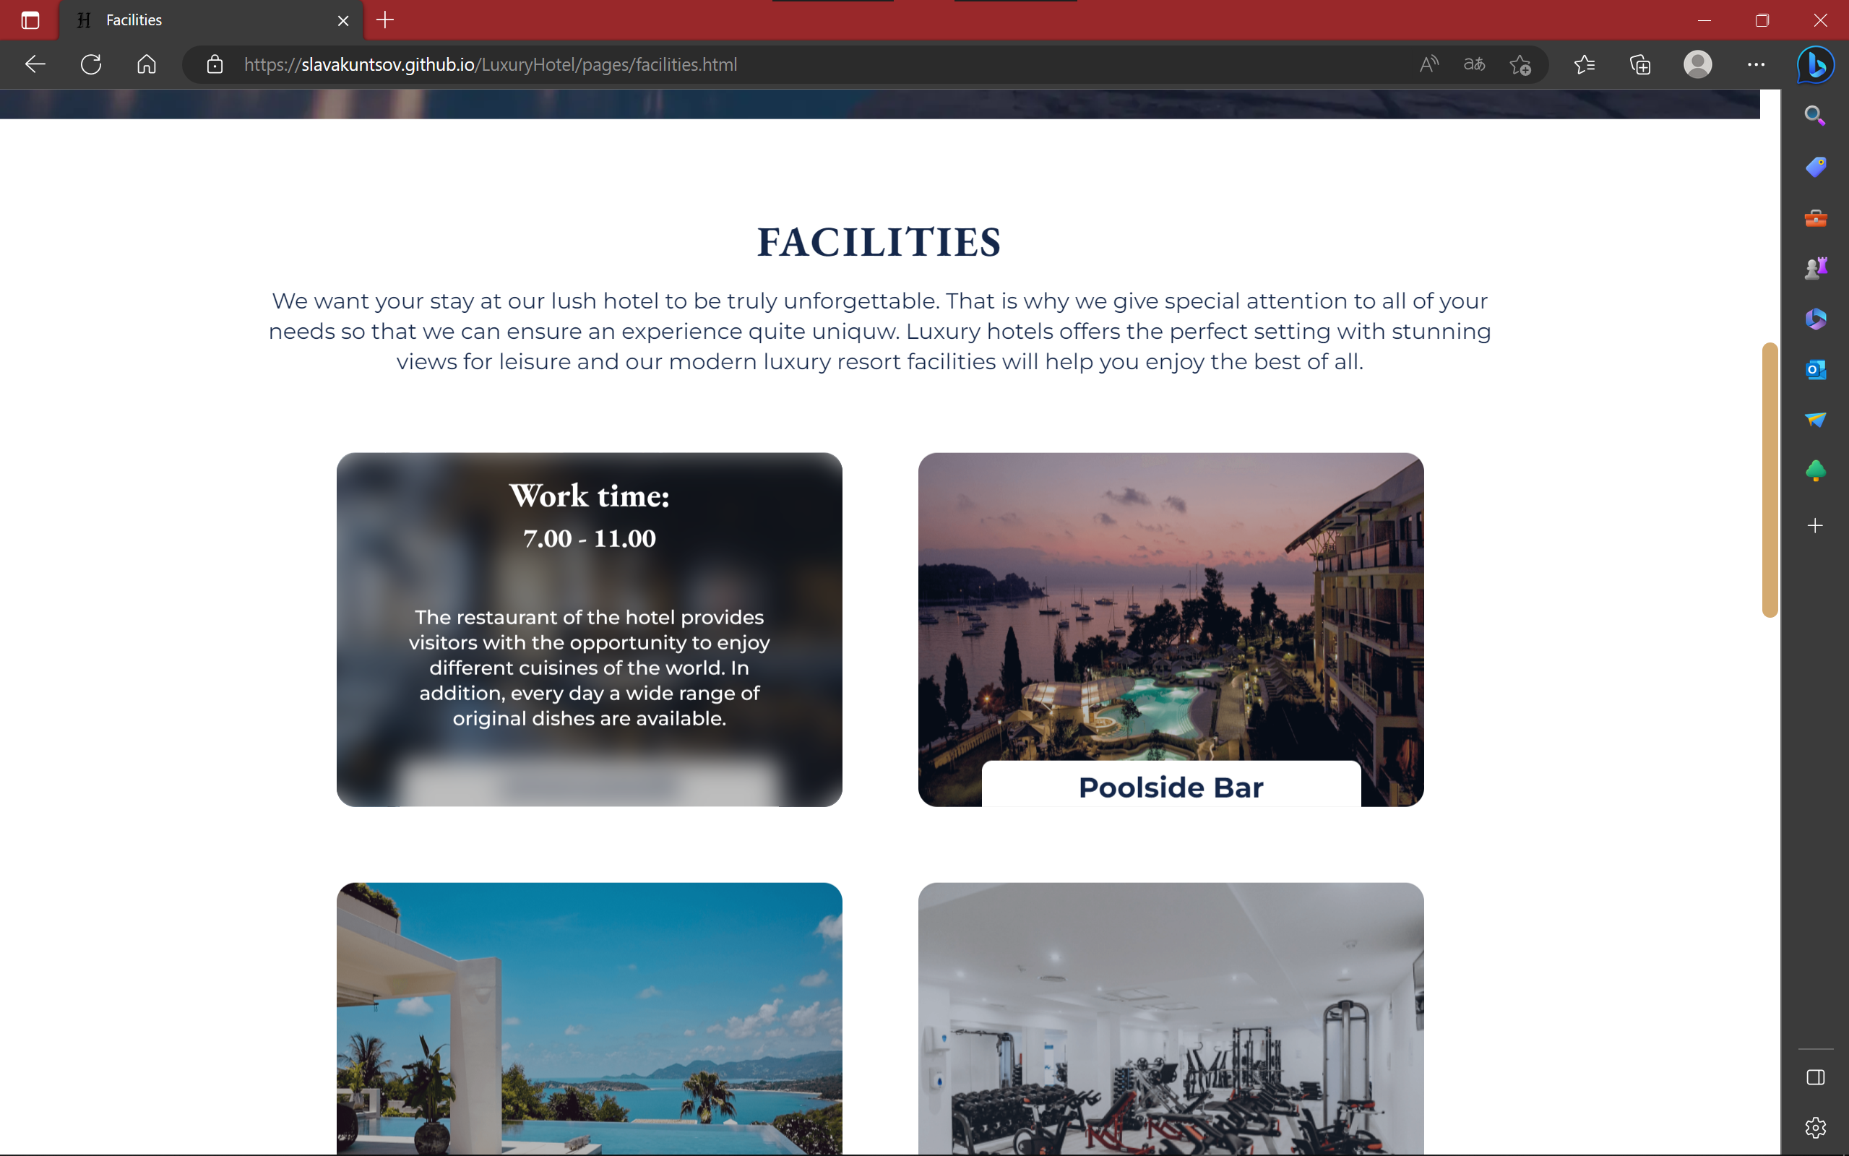

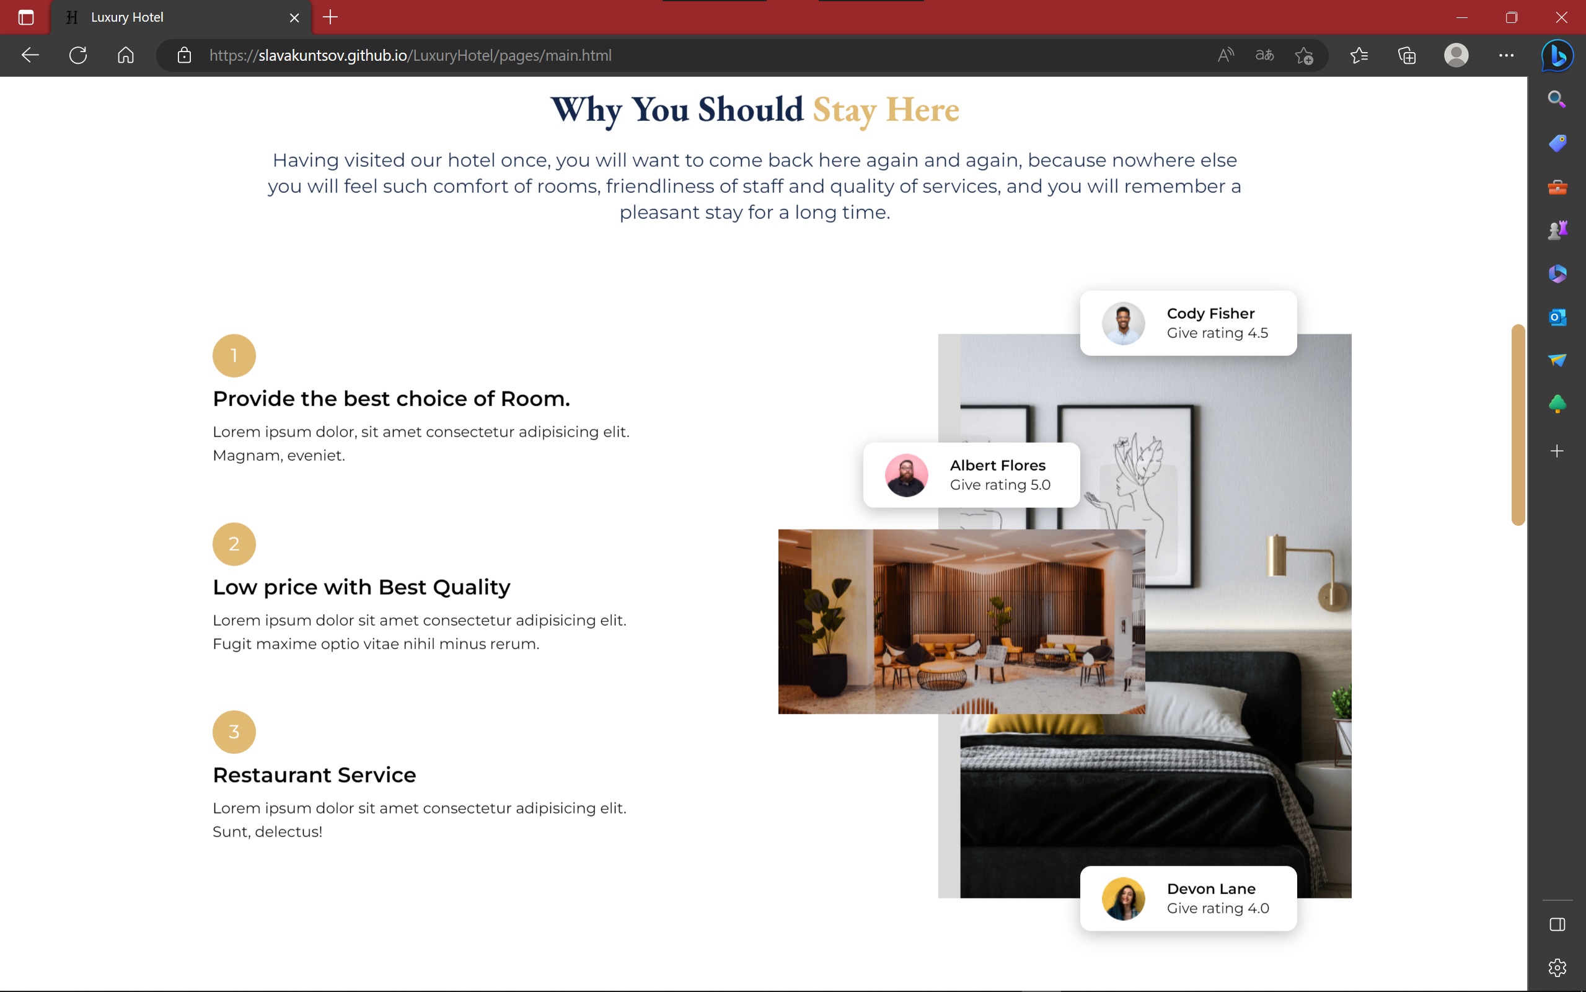

# Заключение

По окончании работ над курсовым проектом был создан адаптивный сайт с кроссбраузерной поддержкой, состоящий из четырех страниц.

При разработке проекта были учтены основные принципы дизайна, а также выполнены все поставленные задачи: создание оригинального макета сайта в онлайн-сервисе Figma, наполнение сайта информацией по теме проекта, разработка структуры веб-сайта, тестирование его работоспособности.

Для создания сайта были использованы HTML, JavaScript, CSS и SASS, XML. Для размещения блоков на страницах применялся CSS Flexbox. Кроме того, на сайте были реализованы модальные окна, анимация на CSS, шапка сайта с логотипом и навигационным меню, а также размещены заказ товаров и полезный блог для заинтересованных в теме.

В результате успешно выполненной работы был создан веб-сайт для отеля.

# **ПРИЛОЖЕНИЕ** A

Макеты страниц

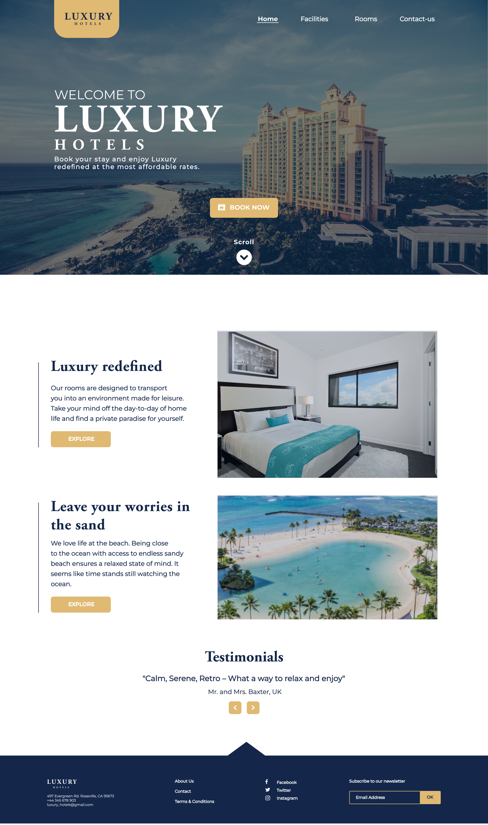Рисунок 1.1 - Начальный макет страницы «Home»

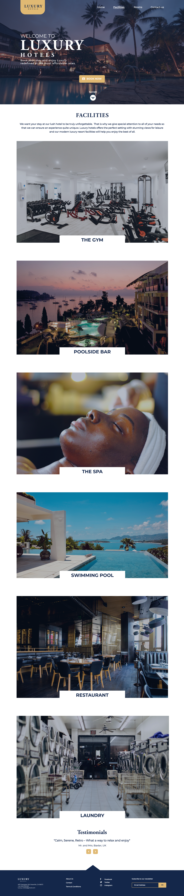Рисунок 2.2 - Начальный макет страницы «Facilities»

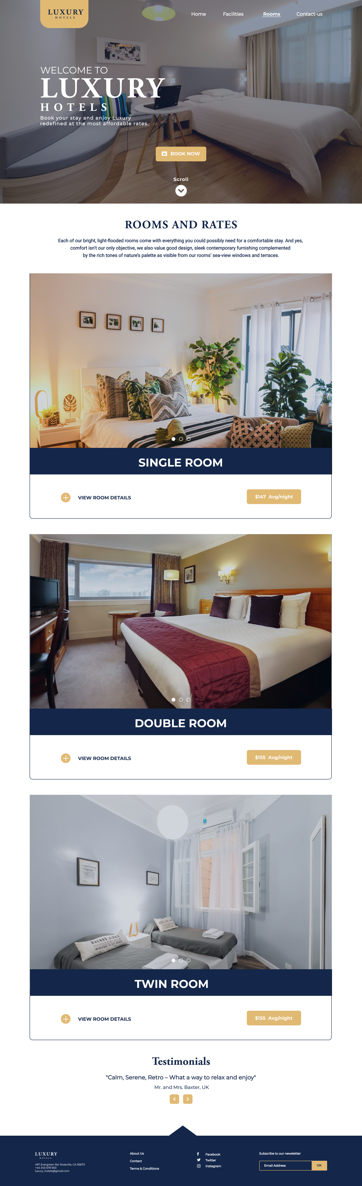Рисунок 3.3 - Начальный макет страницы «Rooms»

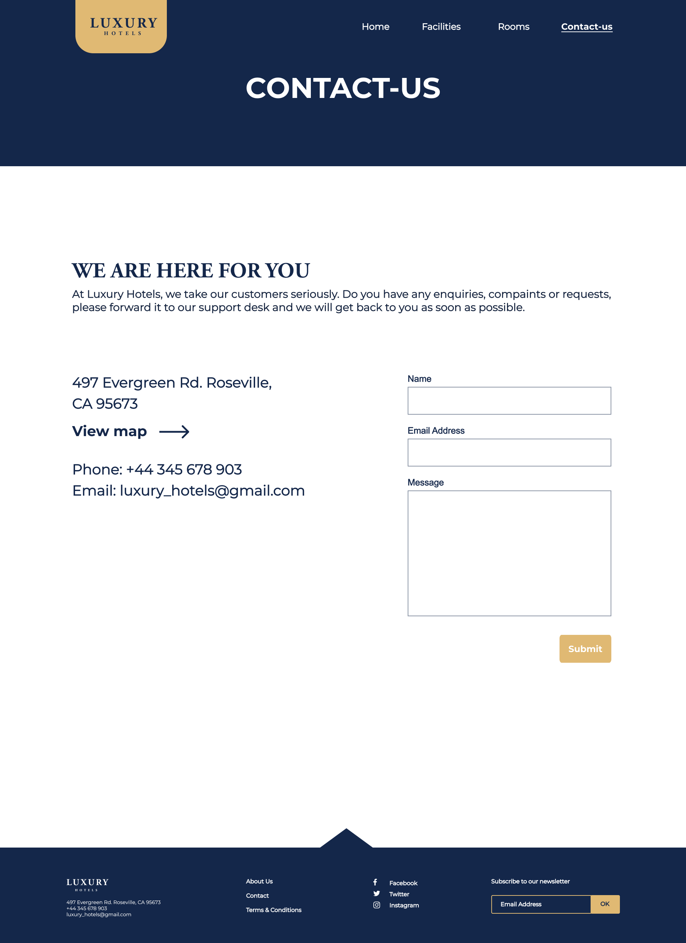Рисунок 4.4 - Начальный макет страницы «Contact-Us»